Національний технічний університет України
«Київський політехнічний інститут
імені ІГОРЯ СІКОРСЬКОГО»

Інститут енергозбереження та енергоменеджменту
Кафедра теплотехніки та енергозбереження

«На правах рукопису»  УДК 532.5 _ | «До захисту допущено»  Завідувач кафедри  __________ В.І.Дешко _  (підпис) (ініціали, прізвище)  “___”_______2018 р.

Магістерська дисертація

зі спеціальності 144 «Теплоенергетика»
спеціалізація «Енергетичний менеджмент та інжиніринг»

на тему: «Моделювання режимів течії рідини на поверхні при різних крайових кутах змочування»
Виконав (-ла): студент (-ка) VI курсу, групи _ОТ – 61м_
^{(шифр групи)}
Лептюхов Ілля Ігорович

^{(прізвище, ім’я, по батькові)} ^{(підпис)}
Науковий керівник доцент, к.т.н., доцент Студенець В.П.
(посада, науковий ступінь, вчене звання, прізвище та ініціали) ^{(підпис)}
Нормоконтроль доцент, к.т.н., доцент Шкляр В.І. ____ ________
(посада, науковий ступінь, вчене звання, прізвище, ініціали) (підпис)
Рецензент к.т.н., с.н.с., Демченко В.Г.
(посада, науковий ступінь, вчене звання, науковий ступінь, прізвище та ініціали) ^{(підпис)}
Рецензент
(посада, науковий ступінь, вчене звання, науковий ступінь, прізвище та ініціали) ^{(підпис)}

Засвідчую, що у цій магістерській дисертації немає запозичень з праць інших авторів без відповідних посилань.
Студент _____________
^{(підпис)}

Київ – 2018 року
РЕФЕРАТ
Структура і обсяг роботи: 74 сторінки, 36 рисунків, 10 таблиць, 3 додатки, 32 посилання.
Актуальність роботи. Великі масштаби використання випарних апаратів, роторних апаратів зумовлюють розвивати дану технологію в бік вищої ефективності. В вік інформаційних технологій, простіше, ефективніше та дешевше провести аналіз апарату за допомогою комп’ютерної моделі, не виконуючи його попереднього конструювання. Сучасне програмне забезпечення дозволяє створити моделі, які максимально наближені до реальності.
Мета роботи: створення комп’ютерної моделі руху плівки води та порівняння теоретичного розрахунку товщини плівки води з значенням, отриманим в результаті моделювання руху цієї плівки в програмному пакеті ANSYS, а саме Fluent. Дане програмне забезпечення дозволяє визначити всі потрібні параметри рідинної плівки на різних етапах її стікання.
Досягнення цієї мети обумовлює необхідність вирішення наступних задач:
- створення комп’ютерної моделі руху плівки води на поверхні в програмному комплексі ANSYS;
- визначення товщини плівки води використовуючи результати моделювання;
- аналіз отриманих результатів моделювання та проведення теоретичних розрахунків з визначення товщини плівки води;
- порівняння теоретичного розрахунку з результатами моделювання.
Об’єкт дослідження – комп’ютерна модель течії плівки води.
Предмет дослідження – основні характеристики та товщина плівки води на базі теоретичного розрахунку та результатів моделювання.
Методи дослідження:
- комп’ютерне моделювання: визначення основних параметрів плівки води (товщина, швидкість, об’ємна частка);
- теоретичний розрахунок: визначення товщини плівки води [1].
Новизна роботи:
- створення та перевірка комп’ютерної моделі потоку плівки рідини для можливості використання даного алгоритму створення моделі при проектуванні випарних установок;
- дослідження режимів течії плівки за різних властивостей та умов стікання.
Прикладна значимість роботи:
- публікації основних результатів у вигляді наукових статей;
- апробації результатів дослідження на науково-практичних конференціях;
- використання отриманих результатів у навчальному процесі.
Апробація результатів роботи – матеріали роботи доповідались на наступних науково-технічних конференціях:
Х-та науково-технічна конференція ЕНЕРГЕТИКА. ЕКОЛОГІЯ. ЛЮДИНА (конференція молодих дослідників – аспірантів та магістрів) 26-27 квітня 2018 року. Інститут енергозбереження та енергоменеджменту НТУУ «КПІ». Київ-2018.
Публікації:
1) В.П. Студенець, О.В. Баранюк, І.І. Лептюхов. Модель в'язкістно-
гравітаційної течії водяної плівки на вертикальній гладкій поверхні у середовищі ANSYS Fluent // XVI-та міжнародна науково-практична конференція «Сучасні проблеми наукового забезпечення енергетики», 24-27 квітня 2018р.
2) В.П. Студенець, О.В. Баранюк, І.І. Лептюхов. Модель в’язкістно-гравітаційної течії водяної плівки на вертикальній гладкій поверхні у середовищі ANSYS Fluent // Х-та науково-технічна конференція ЕНЕРГЕТИКА. ЕКОЛОГІЯ. ЛЮДИНА (конференція молодих дослідників – аспірантів та магістрів) 26-27 квітня 2018 року. Інститут енергозбереження та енергоменеджменту НТУУ «КПІ». Київ-2018.
Ключові слова: ВОДЯНА ПЛІВКА, ANSYS FLUENT, КОМП’ЮТЕРНА МОДЕЛЬ, ВИПАРНІ АПАРАТИ.

ABSTRACT
The structure and scope of work: 74 pages, 36 illustrations, 10 tables, 3 appendixes, 32 sources.
The urgency of work. The large scale of the use of evaporating machines, rotary devices, is to develop this technology towards higher efficiency. The age of information technology, easier, more efficient and cheaper to carry out the analysis of the device using a computer model, without performing its previous design. Modern software allows you to create models that are as close as possible to reality.
The objective of work: the creation of a computer model of motion of pellicle drivers and is attributed to the theoretical disfigurement of the pellicle thickness driver with the value obtained in the final mode of runin pellicle in the software package ANSYS Fluent. This software allows you to determine all the required parameters of the liquid pellicle at different stages of its drain.
Achieving this goal necessitates the following tasks:
1) creation of computer model of movement of water pellicle on the top in the software complex ANSYS;
2) determining the thickness of the water pellicle using the results of simulation;
3) analysis of the obtained results of verification and conducting theoretical research and development;
4) a comparative estimate of the cost of participation.
The object of research is a computer model of the flow of water pellicle.
The subject of research - the main characteristics and thickness of the pellicle on the basis of theoretical research and results.
Research methods:
1) computer simulation: determination of the main parameters of the water pellicle (thickness, speed, volume fraction);
2) theoretical calculation: determining the thickness of the water pellicle [1].

Novelty of work:
1) creation and testing of a computer model of flow a pellicle of a liquid for the possibility of using this algorithm for the creation of a model for the projection of evaporation installations;
2) research the flow patterns of the pellicle for different properties and conditions of drainage.
Applied significance of the work is in:
- Publication of the main results in the form of scientific articles;
- Testing of research results at scientific conferences;
- Using the results obtained in the learning process.
Testing results.
Materials of these reported at scientific conferences:
Scientific Conference ENERGY. ECOLOGY. MAN (conference of young researchers - graduate and masters), 26-27 April 2018. Institute of Energysaving and Energyefficiency NTU "KPI". Kyiv-2018;
Publications:
1) V.P. Stoudenets, A.V. Baraniuk, I.I. Leptiukhov. Model of viscously-gravitational flow of water pellicle on smooth surface in the ansys fluent software // X-th Proceedings of the Scientific and Technical Conference ENERGY. ECOLOGY. MAN (conference of young researchers - graduate and masters), 26-27 April 2018. Institute of Energysaving and Energyefficiency NTU "KPI". Kyiv 2018.
2) V.P. Stoudenets, A.V. Baraniuk, I.I. Leptiukhov. Model of viscously-gravitational flow of water pellicle on smooth surface in the ansys fluent software // XVI-th International Scientific and Practical Conference "Modern Problems of Scientific Supply of Energy", April 24-27, 2018.

Keywords: WATER PELLICLE, ANSYS FLUENT, COMPUTER MODEL, EVAPORATING MACHINES.

ЗМІСТ

Перелік умовних позначень, символів, скорочень і термінів .................... | 10
Вступ ................................................................................................................ | 11
1 Теорія потоку тонкої плівки........................................................................ | 16
1.1 Переваги проведення технологічних процесів в тонких плівках.... | 16
1.2 Інтенсифікація процесів тепло- та масообміну в плівках................ | 17
1.3 Області застосування плівкових апаратів.......................................... | 18
1.4 Гравітаційний потік плівки. Основні аналітичні залежності ламінарного потоку плівки............................................................................. | 21
1.5 Мінімальна щільність зрошення......................................................... | 25
Висновки до розділу.................................................................................. | 26
2 Огляд програмного забезпечення для моделювання плівкової течії ..... | 27
Висновки до розділу.................................................................................. | 30
3 Моделювання та розрахунки...................................................................... | 32
3.1 Модель течії на гладкій стінці при різних кутах нахилу поверхні. | 32
3.1.1 Початок роботи в програмному середовищі ANSYS Fluent ... | 32
3.1.2 Побудова геометричної моделі................................................... | 32
3.1.3 Генерація розрахункової сітки.................................................... | 35
3.1.4 Задання початкових умов для розрахунку …............................ | 37
3.1.5 Розрахунок …............................................................................... | 44
3.1.6 Обробка результатів у модулі CFD-Post …............................... | 46
3.2 Теоретичний аналіз моделі з гладкою стінкою …………………… | 53
3.3 Модель течії з кутом змочування поверхні рідиною……………… | 55
Висновки до розділу.................................................................................. | 63
4 Розробка стартап-проекту .......................................................................... | 66
4.1 Мета та завдання розділу ................................................................... | 66
4.2 Опис ідеї проекту …………………………………............................ | 66
4.3 Аналіз ринкових можливостей запуску стартап-проекту................ | 67
Висновки до розділу ................................................................................. | 68
Висновки ......................................................................................................... | 69
Список посилань ............................................................................................ | 70
Додаток А ........................................................................................................ | 72
Додаток Б ........................................................................................................ | 73
Додаток В ........................................................................................................ | 74

ПЕРЕЛІК УМОВНИХ ПОЗНАЧЕНЬ, СИМВОЛІВ, СКОРОЧЕНЬ І ТЕРМІНІВ

x_{пр} | довжина пробігу плівки [мм]
dвн | внутрішній діаметр труби [мм]
ẟ | товщина плівки [мм]
F | площа поверхні теплообміну [м²]
μ | динамічна в’язкість [Н∙с/м²]
α | коефіцієнт тепловіддачі [Вт/К∙м²]
Г_{v} | об’ємна щільність зрошення [м³/м∙с]
Г | масова щільність зрошення [кг/м∙с]
Г_{мин} | мінімальна щільність зрошення [кг/м∙год]
T, t | температура [°C]
σ | коефіцієнт поверхневого натягу рідини [Н/м]
φ | кут нахилу потоку до горизонту [град.]
θ | Крайовий кут змочування поверхні рідиною [град.]
G | масова витрата рідини [кг/с]
G_{v} | об’ємна витрата рідини [м³/с]
ω |  | швидкість потоку плівки [м/с]
ω_{нар} |  | швидкість плівки на вільній поверхні [м/с]
VoF |  | Volume of Fraction
ЕОМ |  | Електронна обчислювальна машина

ВСТУП
Одним з найефективніших методів інтенсифікації процесів тепло- і масообміну є проведення їх в тонких шарах (плівках). Під плівковою течією зазвичай розуміють рух тонкого шару рідини вздовж твердої стінки, при якому зовнішня поверхня плівки залишається вільною. Існує також можливість організації потоку тонкого рідинного шару по поверхні іншої рідкої фази. Потік рідинних плівок може бути викликаний гравітаційними силами, силами поверхневого тертя, відцентрованими, вібраційними силами або спільною їх дією [1].
Залежно від наявності фазових перетворень розрізняють наступні рідинні плівки:
- конвективні;
- конденсатні;
- киплячі.
Конвективні плівки штучно створюються на поверхні стінки за допомогою спеціальних розподільчих пристроїв. При русі по поверхні теплообміну вони нагріваються (або охолоджуються), при цьому масообмін вільної поверхні плівки з навколишнім середовищем настільки незначний, що витрата орошуючої рідини в поперечному перерізі потоку з довжиною пробігу плівки x_{пр} практично не змінюється. Конвективні плівки можна побачити у плівкових теплообмінниках нагріву (охолодження) рідин, в плівкових реакторах для проведення технологічних процесів.
Конденсатні плівки утворюються в результаті конденсації пари рідини на стінці. При стіканні такої плівки, на її вільній поверхні конденсуються нові порції пари, тому витрата рідини в поперечному перерізі потоку і товщина плівки збільшуються з довжиною пробігу x_{пр}. Цей випадок можна зустріти в конденсаторах.
У випарних (киплячих) рідинних плівках витрата рідини в поперечному перерізі потоку і товщина плівки зменшуються з довжиною пробігу x_{пр}. Плівки цього типу спостерігаються у плівкових випарниках, випарних апаратах, кип’ятильниках.
Рідинна плівка може стікати поверхнею теплообміну, яка має плоску, конічну, циліндричну або спіральну форму з різними видами поверхні (гладка, шорстка, ребриста). При наявності трубчастої поверхні теплообміну має місце внутрішнє та зовнішнє зрошення. В залежності від розташування поверхні нагріву розрізняють вертикальний, похилий та горизонтальний потік плівки рідини.
Рух тонкого шару рідини може бути однофазним і двофазним. По відносному русі рідинної та парової (або газової) фаз слід розрізняти прямоток та протиток. При прямотоці, пара (газ) відводиться або знизу (стікання плівки) або зверху (всповзання плівки). Випадок протитоку частіше всього зустрічається в масопереносних процесах. З технологічної точки зору, легше організовувати потік рідини в підйомному потоці. З точки зору ефективності теплообміну перевага за плівкою, яка стікає тому, що в даному випадку легше забезпечити рівномірне зрошення по всьому периметру поверхні теплообміну, та й течія плівки більш стабільна. Під час потоку догори, необхідно забезпечити такі умови, при яких довжина дисперсно-кільцевої зони, яка відрізняється максимальною ефективністю теплообміну, буде переважати над довжинами зон підігріву, бульбашкового режиму і оберненого дисперсно-кільцевого режиму (висихання рідини).
Рух тонкого рідинного шару в полі дії відцентрових сил може бути досягнуто або застосовуючи лопаті що обертаються, скребки, щітки, або за рахунок обертання самої поверхні теплообміну; воно може бути організовано за допомоги завихрення потоку рідини на вході, або вихрово-гвинтовим рухом газової фази.
Структура і обсяг роботи: 74 сторінки, 36 рисунків, 10 таблиць, 3 додатки, 32 посилання.
Актуальність роботи. Великі масштаби використання випарних апаратів, роторних апаратів зумовлюють розвивати дану технологію в бік вищої ефективності. В вік інформаційних технологій, простіше, ефективніше та дешевше провести аналіз апарату за допомогою комп’ютерної моделі, не виконуючи його попереднього конструювання. Сучасне програмне забезпечення дозволяє створити моделі, які максимально наближені до реальності.
Мета роботи: створення комп’ютерної моделі руху плівки води та порівняння теоретичного розрахунку товщини плівки води з значенням, отриманим в результаті моделювання руху цієї плівки в програмному пакеті ANSYS, а саме Fluent. Дане програмне забезпечення дозволяє визначити всі потрібні параметри рідинної плівки на різних етапах її стікання.
Досягнення цієї мети обумовлює необхідність вирішення наступних задач:
- створення комп’ютерної моделі руху плівки води на поверхні в програмному комплексі ANSYS;
- визначення товщини плівки води використовуючи результати моделювання;
- аналіз отриманих результатів моделювання та проведення теоретичних розрахунків з визначення товщини плівки води;
- порівняння теоретичного розрахунку з результатами моделювання.
Об’єкт дослідження – комп’ютерна модель течії плівки води.
Предмет дослідження – основні характеристики та товщина плівки води на базі теоретичного розрахунку та результатів моделювання.
Методи дослідження:
- комп’ютерне моделювання: визначення основних параметрів плівки води (товщина, швидкість, об’ємна частка);
- теоретичний розрахунок: визначення товщини плівки води за [1].
Новизна роботи:
- створення та перевірка комп’ютерної моделі потоку плівки рідини для можливості використання даного алгоритму створення моделі при проектуванні випарних установок;
- дослідження режимів течії плівки за різних властивостей та умов стікання;
Прикладна значимість роботи:
- публікації основних результатів у вигляді наукових статей;
- апробації результатів дослідження на науково-практичних конференціях;
- використання отриманих результатів у навчальному процесі.
Апробація результатів роботи – матеріали роботи доповідались на наступних науково-технічних конференціях:
Х-та науково-технічна конференція ЕНЕРГЕТИКА. ЕКОЛОГІЯ. ЛЮДИНА (конференція молодих дослідників – аспірантів та магістрів) 26-27 квітня 2018 року. Інститут енергозбереження та енергоменеджменту НТУУ «КПІ». Київ-2018.
Публікації:
- В.П. Студенець, О.В. Баранюк, І.І. Лептюхов. Модель в'язкістно-гравітаційної течії водяної плівки на вертикальній гладкій поверхні у середовищі ANSYS Fluent // XVI-та міжнародна науково-практична конференція «Сучасні проблеми наукового забезпечення енергетики», 24-27 квітня 2018р.
- В.П. Студенець, О.В. Баранюк, І.І. Лептюхов. Модель в’язкістно-гравітаційної течії водяної плівки на вертикальній гладкій поверхні у середовищі ANSYS Fluent // Х-та науково-технічна конференція ЕНЕРГЕТИКА. ЕКОЛОГІЯ. ЛЮДИНА (конференція молодих дослідників – аспірантів та магістрів) 26-27 квітня 2018 року. Інститут енергозбереження та енергоменеджменту НТУУ «КПІ». Київ-2018.

Ключові слова: ВОДЯНА ПЛІВКА, ANSYS FLUENT, КОМП’ЮТЕРНА МОДЕЛЬ, ВИПАРНІ АПАРАТИ.
1 ТЕОРІЯ ПОТОКУ ТОНКОЇ ПЛІВКИ

  - Переваги проведення технологічних процесів в тонких плівках

Тепловіддача від стінки до тонкої рідинної плівки має високу інтенсивність. Так, навіть побіжна порівняльна оцінка коефіцієнтів тепловіддачі при напірному русі рідини в вертикальній трубі по всьому її перерізу, і у вигляді гравітаційної плівки для даної витрати рідини, діаметру труби dвн і температури дає наступну залежність [2]:
(1.1)
а так як середня товщина плівки ẟ завжди значно менше внутрішнього радіуса труби, то коефіцієнт тепловіддачі α до плівки є завжди вищим, ніж коефіцієнт тепловіддачі α_{тр} при течії рідини по всьому перерізу труби. Як правило, значення α в 2,2 рази і більше перевищує значення α_{тр}.
Дослідженнями встановлено [3], що при кипінні рідини в тонкій плівці досягаються найвищі значення коефіцієнтів тепловіддачі. При проведенні процесів в тонкому шарі збільшується контактна поверхня, що особливо важливо при масообміні.
Інтенсивність процесів тепло- та масообміну в тонких плівках залежить від щільності зрошення (товщини плівки) і від ступеню турбулентності її течії. Поряд з плівковими апаратами, в яких використовується гравітаційний потік рідини, де тепло- та масообмін інтенсифікується також за рахунок розвитку хвильових явищ, широко використовуються апарати з різними додатковими способами інтенсифікації процесів в тонких шарах. В них коефіцієнти тепло- та масовіддачі ще вище.
У плівкових апаратах досягається висока швидкість руху тонкого шару рідкого продукту, який оброблюється. Це різко скорочує час його контакту з поверхнею теплообміну. Це дає змогу зберегти високу якість продукту, запобігає термічному розкладанню і випарювати до отримання порошку. Крім того, оптимальні умови роботи плівкових апаратів мають місце при невисоких температурних режимах. Це з одного боку, зменшує ризик декомпозиції або принорання термочутливих рідин, а з іншого боку, дає можливість використовувати найбільш дешеві теплоносії: гаряча вода, відпрацьований пар низького тиску, і т. д.
При обробці в тонкому шарі рідина має постійну температуру кипіння по висоті, оскільки тиск по висоті залишається незмінним, тобто там відсутні температурні втрати на гідростатичну депресію, що особливо важливо при обробці термочутливих розчинів у випарних установках.
При плівковому зрошуванні зменшується витрата рідини. Це має особливе значення у разі її високої вартості при використанні для охолодження або нагріву основного продукту.
Плівкові апарати мають відносно невеликий гідравлічний опір, малу питому металоємність і потребують для встановлення невелику площу. Невеликі кількості рідин у плівковому апараті дозволяють здійснювати швидку зміну оброблюваних продуктів. Ці апарати себе зарекомендували при обробці продуктів які піняться. Плівкові технологічні апарати є відносно простими в обслуговуванні і дають змогу автоматизувати процес.

  - Інтенсифікація процесів тепло- та масообміну в плівках

Способи інтенсифікації процесу тепло- та масообміну в тонких плівках рідин можна умовно поділити на дві групи: пасивна (конструктивна) турбулізація, не потребує додаткових витрат енергії під час експлуатації апарату (штучна шорсткість стінки, її конфігурація, та ін.); активна (режимна) турбулізація, потребує додаткових витрат енергії при проведенні процесів (створення області відцентрових сил, механічний зрив плівки, вібрація стінки, пульсація напору рідини при розподілі її в плівку, і т. д.).
В промислових плівкових апаратах використовуються як активна, так і пасивна турбулізація тонкого шару рідини. Активна (режимна) турбулізація зазвичай більш ефективна і перспективна з точки зору інтенсифікації процесів тепло- та масообміну їй потрібно надати перевагу. Однак, у кожному конкретному випадку, необхідно також брати до уваги витрату додаткової енергії.
Деякі способи інтенсифікації процесів тепло- та масообміну в рідинних плівках будуть розглянуті нижче.

  - Області застосування плівкових апаратів

Завдяки високій ефективності та рентабельності, плівкові апарати з гравітаційною рідинною плівкою останнім часом все частіше використовуються для нагрівання та охолодження малов’язких рідин (розчинів неорганічних солей, органічних розчинників, спиртів, фенолів, барвників, рослинних екстрактів, вітамінів, гормонів, антибіотиків та ін., випаровування чистої рідини і розчинів бінарних та багатокомпонентних сумішей та ін.). Крім того, ці апарати різноманітних конструкцій успішно використовуються для попереднього підігріву перед подальшою обробкою різних полімерних матеріалів (капролактаму і т. д.). Область застосування апаратів плівкового типу, останнім часом постійно розширюється.
Плівкові випарники використовуються для випарювання розчинів NaOH [4], для опріснення морської води, для упарювання в'язких рідин, які чутливі до високих температур (пластмаси, деякі харчові продукти). Ці апарати є економічними, дають однорідний продукт високої якості [5], дозволяють обійтись без додаткової гомогенізації, що є неминучим в звичайних випарниках. Концентрація продукту від 35% до 65% сухої речовини здійснюється в один прохід. Широко використовується плівкове випарювання в харчовій галузі, де особливо небезпечним є пригорання продукту (фруктові соки, молоко, томати, і т. д.).
У роторних апаратах можуть здійснюватися процеси тепло- та масообміну при температурі поверхні нагріву – до 400°С при тиску
66,7 - 19,6∙10⁵ Н/м². Ці апарати підходять для роботи в безперервному циклі для упарювання термочутливих і високов’язких матеріалів, для проведення процесів зневоднення і дестиляції, дегазації, для проведення швидких хімічних реакцій, високовакуумної ректифікації, для обробки як звичайних рідин, так і рідин неньютонівського типу. Час обробки термочутливих матеріалів може бути знижено до декількох секунд. У роторних апаратах обробляються епоксидні смоли, латекси, капролактам, фенолформальдегідні смоли, кремній, органічні продукти, жирні кислоти, сечовина тощо.
Як показали експлуатаційні спостереження та лабораторні дослідження, є додаткові переваги роторних плівкових апаратів: можливість регулювання часу перебування продукту на стінці; можливість обробки рідини за один прохід (для отримання готового продукту у вигляді порошку); можливість обробляти продукти, що містять тверду фазу, схильні до спінення, кристалізації.
Роторні плівкові апарати випускають лабораторного типу (F = 0,1 м²) і промислового (F до 20 м²) з діаметрами 80 – 1000 мм. Нагрів апарату зазвичай паровий (при температурі до 200°С), або високотемпературними теплоносіями (при t > 200°C). Продуктивність таких апаратів для випаровування води досягає 300 кг/м². При низьких температурах застосовується обігрів гарячою водою; можливий і електричний обігрів.
Роторні апарати також служать теплообмінниками [6] для нагріву в'язких рідин, коли пластини-скребки перемішують тістоподібні матеріали [7]. Вони широко використовуються як реактори [8].
Вибір плівкового роторного апарату залежить від в'язкості рідини. Так, як для звичайних рідин плівкові апарати застосовуються при в'язкості від 0,02 Н∙с/м² і вище, хоча можуть використовуватися при в'язкості 0,0035 Н∙с/м². Продуктивність апаратів залежить від в'язкості продукції. Під час роботи на воді питома продуктивність апаратів складає 250 кг/м²∙год. Під час обробки в'язких рідин – 5 - 100 кг/м²∙год.
Роторні апарати, як правило, є ефективними при обробці високов'язких продуктів μ ≈ 100 Н∙с/м², але навіть при такій в'язкості матеріал проходить поверхню нагріву близько 5 сек. Коли в'язкість 0,1 Н∙с/м², як правило, час контакту скорочується до 1 сек.
Під час обробки в'язких рідин, концентрацію зазвичай обмежують 60% вмісту твердої фази. Це спричинено складністю виведення упареного продукту.
Окрім звичайних роторних апаратів, в наш час використовуються плівкові апарати інших типів, в яких потік рідини відбувається в області відцентрової сили. Наприклад, в харчовій промисловості для упарювання харчових продуктів застосовуються апарати з обертаючоюся поверхнею нагріву у формі конусів, коли конденсат гріючої пари рухається тонкою плівкою на внутрішній поверхні конусів і під впливом відцентрової сили відводиться.
Аналогічний принцип використовують коли упарюваний розчин протікає у вигляді тонкої турбулізованої плівки на внутрішній поверхні конусу, який обертається. Зовнішня сторона вертикального конуса, який скорочується вгору (установка Лаваль Центритерм), підігрівається насиченою парою. Тут виникають значні відцентрові сили і фактор поділу складає близько 200. В багатьох випадках можна концентрувати рідкини до 85% сухої речовини за один прохід. Конденсат відразу ж відкидає за рахунок дії відцентрових сил. Такі пристрої можуть бути використані для концентрації харчових та фармацевтичних продуктів. В установках можна обробляти рідин з в'язкістю до 20 Н∙с/м². Максимальна продуктивність по упареній волозі залежить від властивостей продукту та розмірів установки і в середньому становить 800-2500 кг/год.
За цим принципом працюють і інші апарати, які представляють собою пустотні диски що обертаються, які нагріваються зсередини парою. На поверхні дисків відбувається концентрація продуктів (желатин, глюкоза), розподіл яких здійснюється у вигляді тонких плівок [9].
Горизонтальні роторні апарати використовуються для обробки поліестерів, сополімерів, спиртів [10], дистиляції розчинників і сушіння порошків [11]. Вертикальні роторні апарати найбільш часто використовуються як випарники [12, 13] і можуть бути одноступеневими [14] та багатоступеневими [15].

1.4 Гравітаційний потік плівки. Основні аналітичні залежності ламінарного потоку плівки

Потік в'язких рідин тонким шаром зазвичай супроводжується хвилями на вільній поверхні рідини (рис. 1.1), які ускладнюють теоретичний аналіз питань потоку плівки, але роблячи деякі припущення, можна отримати залежності, які підходять для практичного використання.
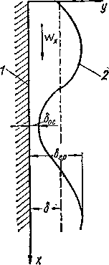
Ламінарний двовимірний потік плівки по вертикальним і похилим поверхням.

Рисунок 1.1 – Схема хвилеподібної плівки
Рівняння потоку нестисливої в'язкої рідинної плівки з постійними фізичними властивостями дозволяють зробити істотні спрощення [16]. Так як товщина плівки рідини мала, то і всі похідні від швидкості спрямованої впоперек плівки, великі в порівнянні з похідними, взятими по швидкості, спрямованої вздовж плівки. При двовимірному потоці у плівці, рівняння Нав’є-Стокса у вигляді рівнянь граничного шару має вигляд:
(1.2)
де f_{v} – об’ємна сила, віднесена до одиниці густини і направлена вздовж осі Х вниз по течії плівки.
Нусельт [17] розробив теорію стійкого ламінарного двовимірного потоку тонких плівок з плоскою зовнішньою поверхнею. Потім ламінарний потік вивчав Кружилін [18], Брауер [19] та ін. Теоретичні висновки були також добре підтверджені експериментально [20, 19].
При стійкому, однорідному і двовимірному потоці гладкої плівки під дією сили тяжіння, коли товщина шару рідини є постійною ẟ = const, та капілярні сили на зовнішній її поверхні відсутні, рівняння потоку для відносно великої пластини з кутом нахилу φ має такий вигляд:
(1.3)
Інтегрування при граничних умовах дає наступне рівняння:
(1.4)
Тобто, профіль швидкостей представляє собою півпараболу.
Швидкість рідини на зовнішній поверхні плівки (при y = ẟ):
(1.5)
а середня швидкість по перерізу плівки:
(1.6)
Швидкість течії рідини на зовнішній поверхні плівки в півтора рази вища за середню швидкість течії плівки.
Аналогічно з течією в трубах, і в щільовій течії розподіл дотичних напружень у плівці буде лінійним, а за відсутності дотичного напруження на вільній поверхні дотичні напруження на стінці урівноважують масу плівки:
(1.7)
За визначний розмір при плівковій течії зазвичай приймають еквівалентний діаметр d_{ек}, який дорівнює чотирьом площам поперечного перерізу рідинного потоку, віднесену до повного змоченого периметру:
(1.8)
де В – ширина пластини.
Тоді, критерій Рейнольдса для плівкової течії:
(1.9)
Тут Г_{v} – об’ємна густина зрошення, рівна кількості рідини що стікає, яка в свою чергу припадає на одиницю зрошуваного периметру за одиницю часу:
(1.10)
Отримані вище залежності для середньої швидкості по розрізу плівки і дотичного напруження на стінці, а також залежність для товщини плівки ẟ, виражені через критерій Рейнольдса Re, мають вигляд:
(1.11)
(1.12)
(1.13)
Формула для розрахунку товщини плівки через середню швидкість матиме вигляд:
(1.14)
Аналогічно до потоку в трубах, для течії плівки гідравлічний опір ψ на похилій пластині може обчислюватися через вираз:
(1.15)
Двовимірність потоку порушується під час течії плівки по каналу відносно невеликої ширини з боковими стінками. Течія при цьому стає тривимірною; необхідно брати до уваги в'язкістний крайовий ефект внаслідок опору стінок і капілярний ефект внаслідок капілярного поверхевого всповзання на бокові стінки. Як було показано Хопфом [21], поправка на крайовий в'язкістний ефект дуже мала, і в практичних розрахунках нею можна знехтувати. Капілярний крайовий ефект є суттєвим при течії плівки по насадці, так як в кутах між елементами насадки можуть формуватися меніски, які порушують рівномірність розподілу плівки по насадці. Як наслідок, час перебування плівки на елементах насадки не однаковий.
Касімов і Зігмунд [22] теоретично досліджували закономірності ламінарного потоку плівки з урахуванням впливу інерційних сил. Зробивши деякі спрощення, потік плівки на вертикальній поверхні можна поділити на три ділянки: ділянка стабілізації, на якій товщина плівки менша за ẟ; ділянка стійкого потоку з товщиною плівки ẟ та ділянка, де суттєвий вплив мають сили інерції, і товщина плівки більша за ẟ (товщина плівки поступово збільшується з довжиною пробігу внаслідок інерційних ефектів).
Підставляючи значення фізичних величин для звичайних рухомих рідин (води, розчинів солей та ін.) в отримані рівняння показало, що вплив інерційних ефектів є незначним і може не враховуватися в інженерних розрахунках.
1.5 Мінімальна щільність зрошення

Однією з основних технологічних характеристик плівкових теплообмінників є мінімальна щільність зрошення. Це є наслідком того, що передача тепла від стінки до плівки рідини залежить від змочування поверхні теплообміну [23, 24, 25]. Мінімальна щільність зрошення Г_{мин} – це найменша кількість рідини що стікає поверхнею при повному її змочуванні, яка припадає на одиницю змоченого периметру за одиницю часу.
Дослідженнями [23, 26] було помічено, що значення мінімальної щільності зрошення залежить від того, на яку поверхню потрапляє рідина – суху (Г_{мин1}) або попередньо змочену (Г_{мин2}). Гістерезис крайового кута змочування пояснює це явище. Розбіжність між значеннями Г_{мин1} та Г_{мин2} становить 450-1200% і залежить від вхідної температури рідини t_{вх}, перепаду температур між стінкою і плівкою, шорсткості, рівня забрудненості стінки, матеріалу зрошуваних поверхонь і конструктиву розподільчого пристрою.
Т. Хоблер теоретично намагався пояснити наявність мінімального зрошення при плівковій течії [27]. При потоці тонкого шару рідини з стабільним профілем швидкості та ідеальним розтіканням по зрошуваній поверхні стінки враховувалась кінетична енергія та енергія поверхневого натягу на границі фаз. Поява мінімуму енергії, коли ступінь змочування поверхні рідиною m < 1 (відношення змоченої поверхні до загальної) означає, що система прагне до зміни енергії. Як наслідок – плівка рідини розривається. Розрив можна очікувати при
(1.16)
або
(1.17)
де σ – поверхневий натяг на вільній поверхні плівки; θ – крайовий кут змочування поверхні.
Якщо стінка нахилена до горизонту під кутом φ, то:
(1.18)
Д. Хартлей і В. Мергатройд [28] теоретично досліджували умови, за яких плівка змочує поверхню твердого тіла. Для мінімальної щільності зрошення вони було виведено наступну залежність:
(1.19)

Висновки до розділу

Провівши детальний огляд літературних джерел, де описано властивості плівкової течії можна сказати, що проведення тепло- та масообмінних процесів в тонких плівках є досить ефективним. Даний метод інтенсифікації широко застосовують при проведенні технологічних процесів у випарних апаратах, ротаційних машинах. Плівкові випарники застосовують для випарювання розчинів лугів натрію, для опріснення морської води, для упарювання в'язких рідин, які є чутливими до високих температур.
Тому, подальше дослідження плівкової течії має високий інтерес збоку розвитку, збільшення ефективності та подальшого поширення даної технології.

2 ОГЛЯД ПРОГРАМНОГО ЗАБЕЗПЕЧЕННЯ ДЛЯ МОДЕЛЮВАННЯ ПЛІВКОВОЇ ТЕЧІЇ

Цифрове моделювання – дослідження об'єктів (явищ, процесів, пристроїв, систем тощо) за допомогою математичних моделей на ЕОМ [29].
До основних етапів комп'ютерного моделювання відносяться:
- розробка моделі, виявлення основних елементів системи і елементарних актів взаємодії;
- перехід до математичної моделі; створення алгоритму та написання програми;
- планування і проведення комп'ютерних експериментів;
- аналіз результатів.
Розрізняють аналітичне та імітаційне моделювання. При аналітичному моделюванні вивчаються математичні (абстрактні) моделі реального об'єкта у вигляді алгебраїчних, диференціальних та інших рівнянь, а також передбачають здійснення однозначної обчислювальної процедури, що призводить до їх точного розв'язання. При імітаційному моделюванні досліджуються математичні моделі у вигляді алгоритму, що відтворює функціонування досліджуваної системи шляхом послідовного виконання великої кількості елементарних операцій.
Комп'ютерне моделювання застосовують для широкого кола завдань, таких як:
- аналіз поширення забруднюючих речовин в атмосфері;
- проектування шумових бар'єрів для боротьби з шумовим забрудненням;
- конструювання транспортних засобів;
- польотні імітатори для тренування пілотів;
- прогнозування погоди;
- емуляція роботи інших електронних пристроїв;
- прогнозування цін на фінансових ринках;
- дослідження поведінки будівель, конструкцій та деталей під механічним навантаженням;
- прогнозування міцності конструкцій та механізмів їх руйнування;
- проектування виробничих процесів, наприклад хімічних;
- стратегічне управління організацією;
- дослідження поведінки гідравлічних систем: нафтопроводів, водопроводу;
- моделювання роботів і автоматичних маніпуляторів;
- моделювання сценарних варіантів розвитку міст;
- моделювання транспортних систем;
- кінцево-елементне моделювання краш-тестів;
- моделювання результатів пластичних операцій.
Різні сфери застосування комп'ютерних моделей висувають різні вимоги до надійності одержуваних з їх допомогою результатів. Для моделювання будівель і деталей літаків потрібна висока точність і ступінь достовірності, тоді як моделі еволюції міст і соціально-економічних систем використовуються для отримання наближених або якісних результатів.
Комп'ютерні моделі можуть бути класифіковані по декількох незалежних ознаках, в тому числі:
- Стохастичний процес або детермінований
- Стаціонарні або динамічні
- Безперервна функція або дискретна математика (і як важливий окремий випадок дискретних дискретна подія)
- Динамічне моделювання системи, наприклад, електричні системи, гідравлічні системи або механічні системи мультитіла або динамічне моделювання проблем на місцях, наприклад CFD МСЕ моделювання.
- Розподілені обчислення.
Так як моєю задачею є створення моделі руху плівки рідини, з ряду програмних забезпечень було обрано саме ANSYS Fluent.
Програмний модуль ANSYS Fluent має широкий спектр можливостей моделювання потоків рідин та газів для виробничих задач з урахуванням турбулентності, теплопередачі, хімічних реакцій. У Fluent моделюють такі задачі як, горіння в печах, потік всередині барботажної колони, течію у серцево-судинній системі, конвективне охолодження напівпровідникових вузлів, вентиляцію в приміщенні, моделювання промислових стічних вод. Спеціалізовані моделі горіння, аеродинаміки, обертальні/стаціонарні розрахункові області, багатофазні потоки серйозно розширяють сферу застосування базового продукту [30].
ANSYS Fluent – це зручний, стійкий інструмент, що дозволяє навіть початківцям досягати високої продуктивності. Інтеграція модулю ANSYS Fluent в робоче середовище ANSYS Workbench, а також можливість використання модулю ANSYS CFD-Post для обробки результатів, створює комплексне рішення для виконання інженерного аналізу в області моделювання потоків рідин і газів.
Модель, що буде використовуватися для розрахунків в програмному продукті ANSYS Fluent має назву Volume of Fluid (VoF). Ця модель дозволяє моделювати рух двох або більше рідин шляхом вирішення одиного набору рівнянь імпульсу та відстеження об'ємної частки кожної з рідин по всій моделі. Застосовують дану модель при русі великих бульбашок в рідині, рух рідини після прориву греблі та при стійкому або нестійкому русі будь-яких рідин та газів.
VoF модель може також включати явище поверхневого натягу вздовж поверхні між кожною парою фаз. Модель можна доповнити кутами змочування поверхні фазами. Можна зробити коефіцієнт поверхневого натягу як постійним, так і в залежності від температури через функцію, або залежним від будь-якої фізичної величини через функціональну залежність. Розв'язання буде включати в себе пошук додаткових умов – градієнту поверхневого натягу (викликаний тим, що називається ефектом Марангоні), що виникають через зміну коефіцієнту поверхневого натягу. Зміна коефіцієнту поверхневого натягу є важливою тільки в умовах нульової або наближеної до нуля гравітації [32].
Також, в моделі VoF є можливість вказати кут змочування поверхні фазами в поєднанні з моделлю поверхневого натягу. Модель взято з роботи, виконаної Брекбіллом [31]. Ці так звані динамічні граничні умови призводять до зміни кривизни вільної поверхні рідини біля змочуваних поверхонь.

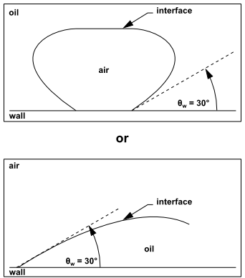
Рисунок 2.1 – Приклад вимірювання кута змочування

На рис. 2.1 можна побачити, яким чином вимірюється та в подальшому вноситься в програму кут змочування поверхні рідиною.

Висновки до розділу

Керуючись аналізом програмного забезпечення, який був проведений вище, для моделювання було обрано програмний продукт ANSYS Fluent. Він є досить зручним і професійним інструментом для моделювання мультифазних потоків рідин. Дозволяє виконувати моделювання з додаванням різноманітних властивостей рідини, стінки, середовища в якому відбувається потік і т.д. Всі алгоритми, що використовуються в програмі, мають наукове підтвердження, та були опубліковані. Широкий спектр можливостей даного програмного продукту дозволяє працювати в режимі – від ідеї до проекту. Для отримання якісного звіту не потрібно використовувати сторонні програми.

3 МОДЕЛЮВАННЯ ТА РОЗРАХУНКИ

3.1 Модель течії на гладкій стінці при різних кутах нахилу поверхні

Мета моєї роботи полягає у визначенні товщини плівки води, яка стікає по стінці за різних умов. У даному розділі будуть розглядатися наступні моделі потоку:
- стікання рідини по гладкій стінці при різних кутах нахилу поверхні;
- стікання рідини по гладкій стінці при різних крайових кутах змочування з варіацією кутів нахилу;

3.1.1 Початок роботи в програмному середовищі ANSYS Fluent

Для виконання поставленого завдання, роботу в програмному продукті можна поділити на декілька етапів:
- побудова геометричної моделі;
- генерація розрахункової сітки;
- задання початкових граничних умов;
- розрахунок;
- обробка результатів у модулі CFD-Post.

3.1.2 Побудова геометричної моделі

Починаючи роботу в програмному продукті, спочатку, слід створити новий проект Fluent. Вікно проекту можна побачити на рис. 3.1.
Першим етапом є побудова геометричної моделі досліджуваного об’єкту. В моєму випадку, досліджуваний об’єкт це канал у формі прямокутного паралелепіпеду, який має наступні розміри: довжина l = 100 мм., ширина w має декілька варіацій, 20 мм. та 50 мм., висота h також – 6 мм. (при ширині 20 мм.) та 12 мм. (при ширині 50 мм.). Перейшовши в вбудований графічний редактор, побудова моделі починається з ескізу. Намалювавши прямокутник, за допомоги опції Dimensions, потрібно вказати його розміри та витягнути на потрібну висоту. Автоматично, програма створить тіло.
Специфічність поставленої задачі потребує додаткових побудов. Окрім самого каналу, потрібно побудувати додаткове тіло, яке буде розташоване на його початку. Об’єм цього тіла буде заповнений водою, та з нього власне буде витікати вода. Було прийнято, що товщина щілини витоку рівна 1 мм. Побудовану геометричну модель можна побачити на рис. 3.2.
Наступним кроком буде задання назв для кожного з елементів каналу. Програма може їх створити автоматично, але в майбутньому виникне складність їх ідентифікації.

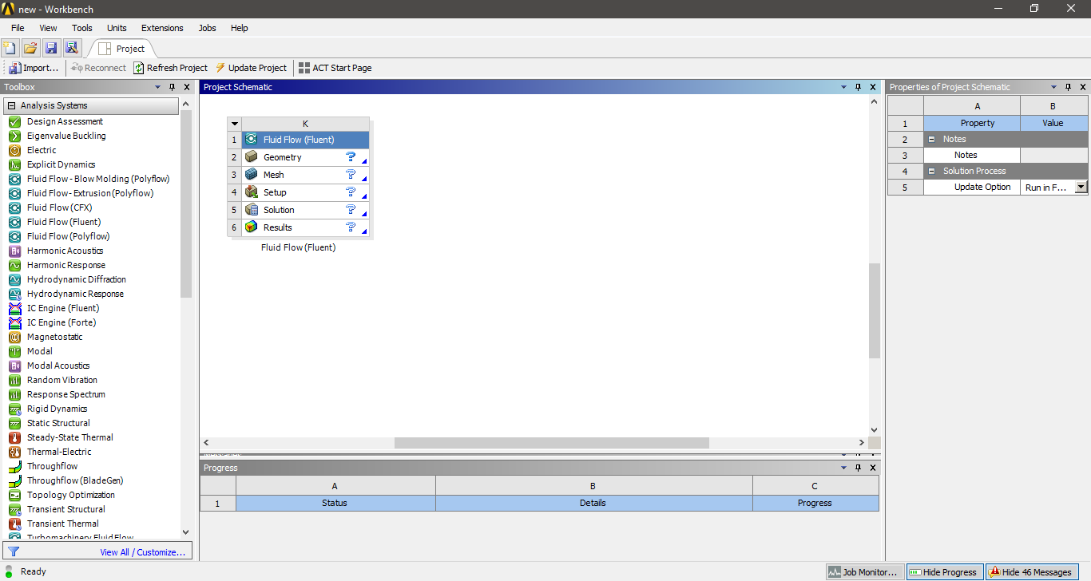Рисунок 3.1 – Вигляд програмного вікна

Назви елементів та їх нумерація внесена в табл. 3.1. Для того, щоб задати ідентифікатор елементу, спочатку потрібно обрати сам елемент, та за допомоги опції Name Selection, ввести потрібну назву елементу.
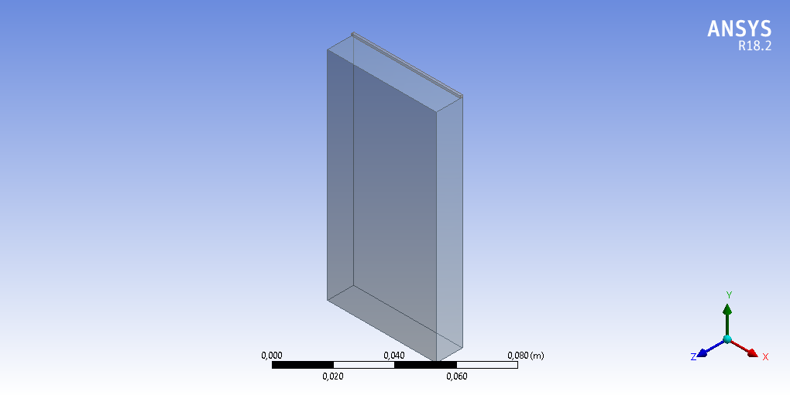
Рисунок 3.2 – Вигляд моделі

Таблиця 3.1 – Назви відповідних елементів каналу
Номер елементу | Назва елеенту
1 | water_inlet
2 | outlet
3 | wall_airbox_left
4 | wall_airbox_right
5 | symmetry
6 | wall_airbox
7 | water_box
8 | air_box

Позначення 7 та 8, це об’єми які будуть заповнені водою та повітрям відповідно. Виконавши це, можна перейти до наступного кроку.

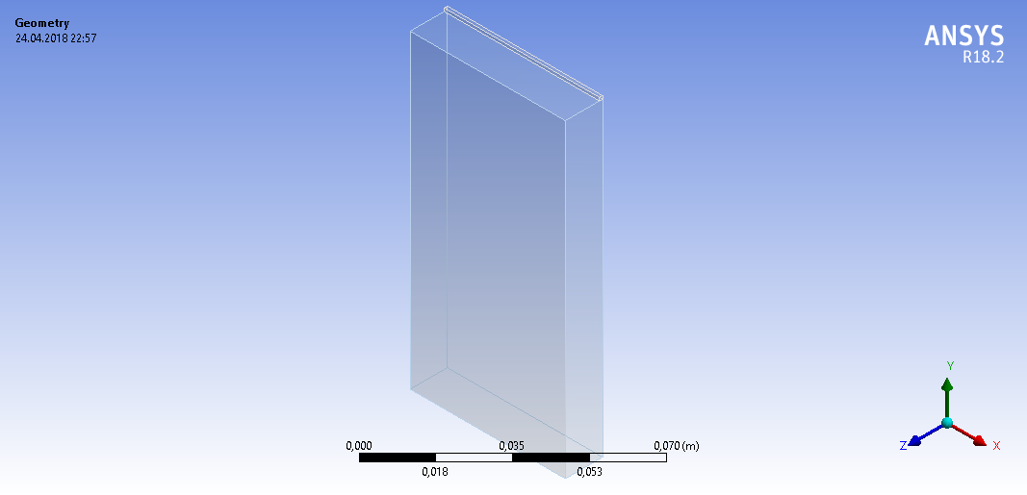
7
8
6
2333
5
4
3
1
Рисунок 3.3 – Нумерація елементів каналу

3.1.3 Генерація розрахункової сітки

Повернувшись в головне меню проекту, потрібно запустити Mesh Editor. Це спеціальний модуль, який виконує генерування розрахункової сітки. До цього завдання слід ставитися відповідально, так як від нього буде залежати якість отриманих результатів. Програма веде розрахунок у кожному елементі сітки. Тобто, чим дрібніша сітка, тим якісніший результат, але сам розрахунок може тривати значний час, так як потрібно прорахувати велику кількість елементів.
Mesh Editor має велику кількість функцій для створення найрізноманітніших сіток. Так як моїм завданням є визначення товщини плівки рідини, яка стікає по гладкій стінці, то для більш точних результатів потрібно виконати подрібнення сітки в пристінному шарі. Це дозволить скоротити час розрахунку та отримати достатньо якісний результат.
Вікно Mesh Editor можна побачити на рис. 3.4. Для створення сітки я буду використовувати дві вбудовані функції – Body Sizing та Inflation. Перша функція виконує мешування тіла відштовхуючись від вказаної методики. В моєму випадку це розмір одного елементу сітки – 1 мм. Функція Inflation потрібна для того, щоб виконати подрібнення в пристінному шарі.
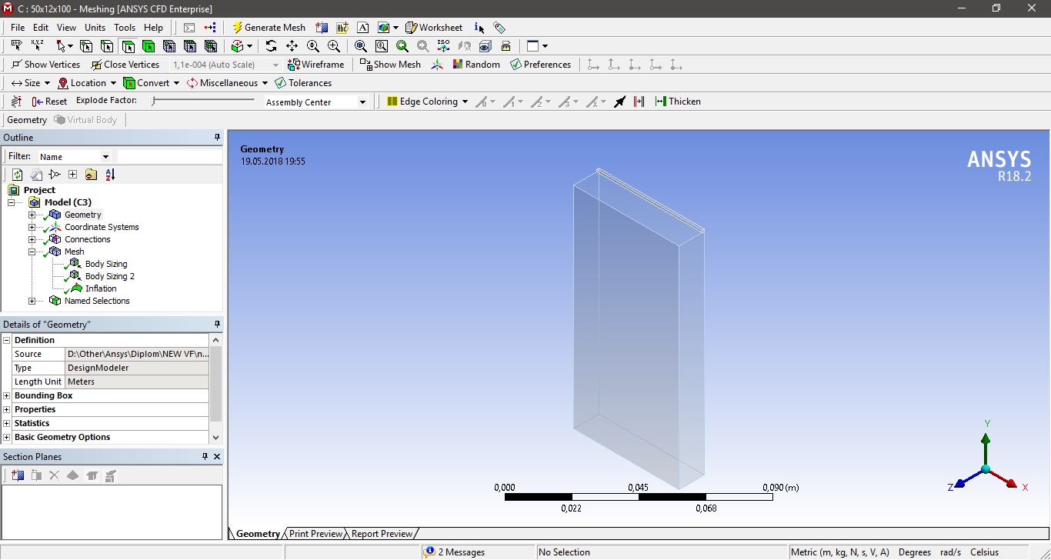
Рисунок 3.4 – Головне вікно Mesh Editor

Для того щоб виконати подрібнення, в опціях функції слід обрати декілька властивостей. Перша – кількість елементів, які будуть характеризувати саме подрібнення. Було вибрано 15 елементів. Друга – величина першого елементу, що дорівнює 0,2 мм. Третя властивість – коефіцієнт збільшення кожного наступного елементу. Для якісного подрібнення даний коефіцієнт дорівнює 1,1. Після внесення цих даних можна розпочати генерування. Отриману сітку можна побачити на рис. 3.5 та 3.6.

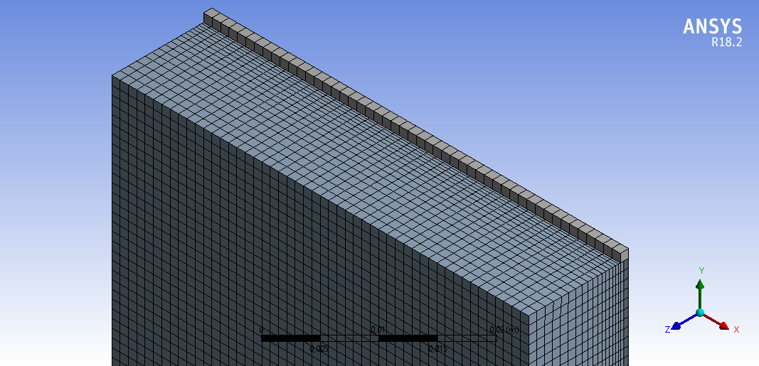
Рисунок 3.5 – Вигляд отриманої сітки
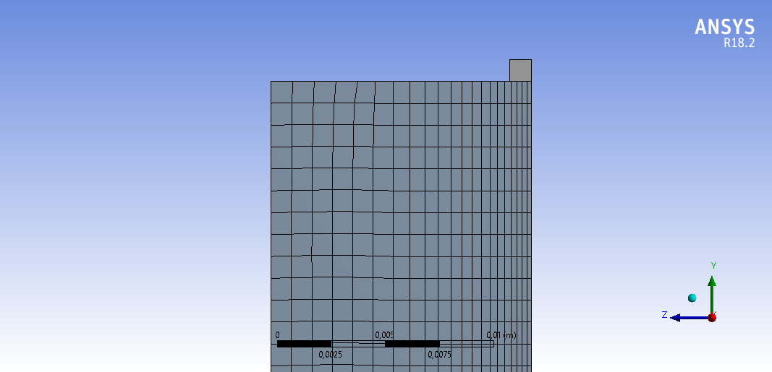
Рисунок 3.6 – Подрібнення пристінного шару

Після отримання розрахункової сітки можна перейти до наступного етапу – внесення початкових умов для розрахунку.

3.1.4 Задання початкових умов для розрахунку

Закривши вікно Mesh Editor потрібно натиснути кнопку Setup, в менеджері проекту. Відкриється початкове вікно самого Fluent, де потрібно ввімкнути опції Double Precision та Parallel.
Після підвантаження сітки в Fluent можна перейти до задання початкових умов. Спочатку, слід перевірити, чи має сітка якійсь неточності чи помилки. Для цього, на початковому вікні програми слід натиснути кнопку Check. Після успішної перевірки, в цьому ж вікні потрібно ввімкнути опцію Gravity, та задати величину прискорення вільного падіння в потрібному напрямку. Вікно програми можна бачити на рис. 3.7.
Наступним кроком слід додати саму воду в модель програми. Для цього, в Fluent Fluid Database потрібно вибрати та додати water-liquid. Після цього, у вкладці Model, потрібно ввімкнути модель розрахунку – Volume of Fluid. Даний тип моделі використовується для багатофазного руху рідин, враховуючи їх взаємодію між собою та твердими тілами.
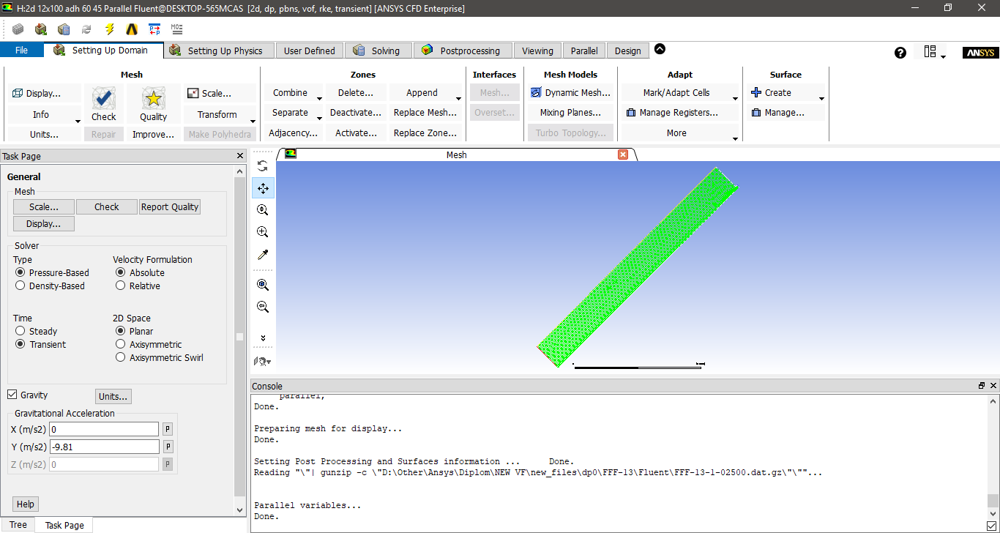
Рисунок 3.7 – Вікно програми Fluent

Основним рівнянням цього типу моделі є рівняння Ейлера, яке по своїй суті є рівнянням руху рідини. В опціях цієї моделі потрібно ввімкнути Implicit Body Force. Це потрібно для того, щоб в результатах розрахунку відображалася так звана Volume Fraction – об’ємна частка обраної речовини в будь-якому місці моделі в обраний момент часу. Вікно даної опції зображено на рис. 3.8. Далі, потрібно додати дві фази в середовищі моделі – воду та повітря. Повітря обирається як первинна фаза, а вода – вторинна. В підменю Phases Interactions потрібно задати коефіцієнт поверхневого натягу між повітрям та водою – Surface Tension. Також, в цьому підменю можна ввімкнути таку опцію, як адгезія стінки – Wall Adhesion. Це дозволить задавати кут змочування поверхні рідиною у властивостях стінки. Перші варіації моделювання будуть проводитися без опції Wall Adhesion. Табличне значення коефіцієнту поверхневого натягу між повітрям та водою (при температурі 25°С) дорівнює 0,0717 Н/м.
Також, у вкладці Model, вмикаємо опцію Viscous. Дана опція дозволяє обрати модель турбулентності течії. В підменю обираємо модель турбулентності – k-epsilon(2 eqn).

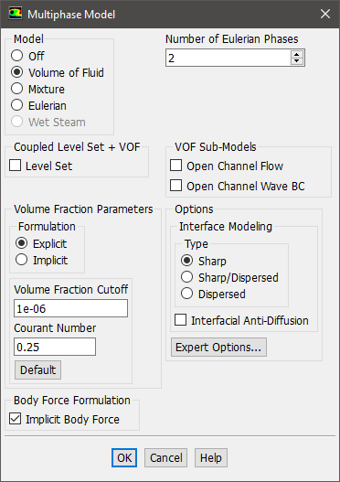
Рисунок 3.8 – Модель мультитечії

Це загальна модель турбулентності, яка використовується в CFD-моделюванні (Computational Fluid Dynamics Modelling). Обираємо Realizable k-epsilon model. Решту опцій змінювати для даної задачі не потрібно.
Перейшовши у вкладку Boundary Conditions потрібно задати початкові граничні умови для моделювання. У цій вкладці (рис. 3.9) можемо бачити попередньо створені назви для площин, що обмежують канал, які зображені на рис.3.3. Для кожної з площин потрібно обрати тип граничних умов. Назви площин та відповідні їм граничні умови наведено у табл. 3.2.

Таблиця 3.2 – Граничні умови для площин, які обмежують канал
Назва площини | Тип граничної умови
water_inlet | velocity inlet
outlet | pressure outlet
wall_airbox_left | wall
wall_airbox_right | wall
symmetry | symmetry
wall_airbox | wall
water_box | interior
air_box | interior

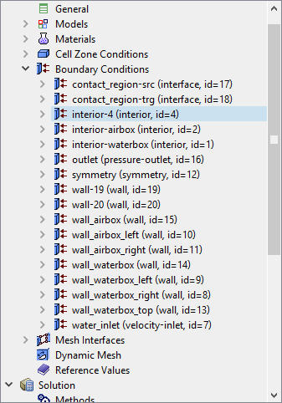
Рисунок 3.9 – Вкладка Boundary Conditions

Тепер, для кожної граничної умови потрібно задати свої індивідуальні властивості.

Water_inlet:
Має тип граничної умови – velocity inlet. Це означає, що початковою властивістю входу води буде швидкість. Вікно налаштування граничної умови можна побачити на рис. 3.10.
За вхідну швидкість рідини в канал було прийнято 0,5 м/с. Метод розрахунку турбуленції – Intensity and Hydraulic Diameter.

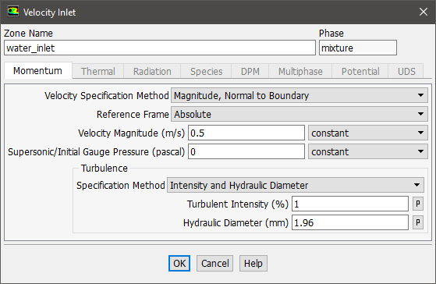
Рисунок 3.10 – Налаштування властивостей граничної умови velocity inlet

Гідравлічний діаметр було розраховано вручну за формулою:
(3.1)
Так як вхідний переріз має габарити 1х50 мм., то величина еквівалентного діаметру рівна 1,96 мм.
Outlet:
Має тип граничної умови – pressure outlet. Початковою властивістю виходу всієї суміші буде тиск. В моєму випадку ніякого розрідження не відбуватиметься, бо виходом є навколишнє середовище. Вікно налаштування граничної умови можна побачити на рис. 3.11.
Для вирішення моєї задачі, потрібно задати лише вихідний гідравлічний діаметр. Для перерізу 12х50 мм. він буде рівний 19,35 мм.
Так як при перших варіаціях, рідина стікатиме по гладкій стінці, змін в властивостях граничних умов робити не потрібно. Програма за замовчуванням виставляє початкові параметри, які притаманні гладкій стінці.

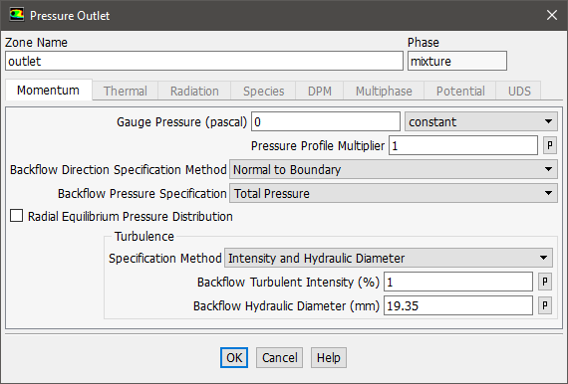
Рисунок 3.11 – Налаштування властивостей граничної умови pressure outlet

В подальших розрахунках, де буде додано кут змочування, потрібно зробити деякі зміни, які я опишу далі. Вікно налаштування граничної умови wall можна побачити на рис. 3.12.
Після закінчення задання властивостей граничних умов слід перейти до визначення методу вирішення задачі. У вкладці Solution Methods було обрано метод розрахунку – Simple. Можна було обрати і більш складніші та точніші методи, але самі розрахунки займають значний час та потребують великих потужностей ЕОМ. В підменю Spatial Discretization обираємо метод розрахунку тиску – PRESTO.
В вкладці Initialization, потрібно вибрати метод ініціалізації – Hybrid Initialization та натиснути кнопку Initialize. Це потрібно для того, щоб система задалася початковими параметрами фізичних величин для виконання розрахунку.

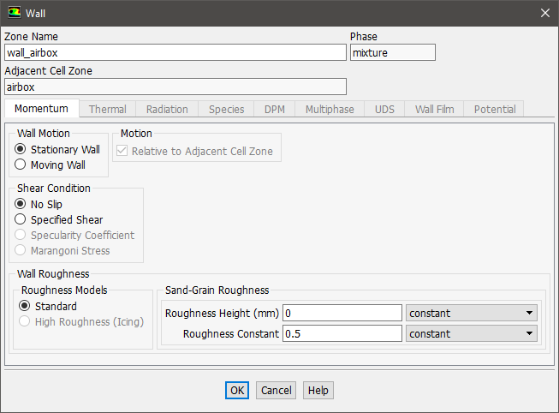
Рисунок 3.12 – Налаштування властивостей граничної умови wall

Наступним кроком буде патчеризація об’ємів. Це потрібно для того, щоб дати зрозуміти програмі, який об’єм буде заповнено повітрям, а який водою на початку розрахунку.

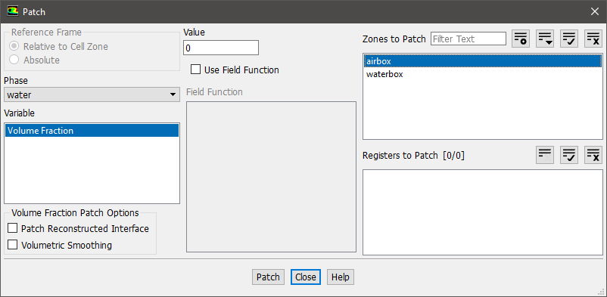
Рисунок 3.13 – Вікно опції Patch

В вкладці Initialization, після проведення ініціалізації стане доступною кнопка Patch. Натиснувши її, потрібно задати фазне заповнення об’ємів, водою та повітрям відповідно. Вікно опції Patch можна побачити на рис. 3.13.
Як видно з попереднього рисунку, наявно дві зони для патчеризації – airbox та waterbox. Для зони airbox в поле Value слід внести цифру 0. Це означатиме, що в об’ємі каналу на початку розрахунку не буде води. Для зони waterbox – значення параметру дорівнюватиме 1. Тобто весь об’єм заповнений водою.
Всі початкові граничні умови задані. Перейдемо власне до розрахунку.

3.1.5 Розрахунок

Вікно вкладки Run Calculation можна побачити на рис. 3.14. Перш ніж натиснути кнопку Calculate, слід задати декілька параметрів для розрахунку. Розрахунок моделі Volume of Fluid, з досвіду, потребує дуже малих часових інтервалів розрахунку. Якщо часовий проміжок буде меншим за 0,0005 секунди, програма некоректно рахуватиме кожну наступну позицію та взагалі може припинити розрахунок в зв’язку з помилкою. Тому, провівши декілька розрахунків, оптимальний розмір часового інтервалу дорівнюватиме 0,0001 секунди. В поле Time Step Size внесено дане значення. Наступний параметр – кількість часових ітервалів. Також, провівши декілька ітерацій було визначено, що для стінки довжиною 100 мм. вистачає 0,2 секунди для того щоб потік стабілізувався. Тому, в поле Number of Time Steps внесено значення 2000. Важливим полем, де потрібно внести дані, являється Max Iterations/Time Step. Це поле визначає, яку кількість ітерацій буде робити програма для обчислення кожного часового проміжку. Число ітерацій безпосередньо впливає на точність розрахунку та якість отриманих результатів. Для поставленої задачі вистачає 20 ітерацій на часовий інтервал. Інколи програма не дораховує цю кількість ітерацій, так як результат сходиться раніше.

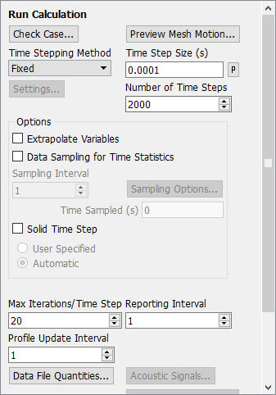
Рисунок 3.14 – Вікно вкладки Run Calculation

Щоб зберегти результати розрахунку, та в подальшому їх ефективно аналізувати, саме перед розрахунком слід перейти в вкладку Calculation Activities та перейти в опцію Autosave. В поле Save Data File Every внести число 10. Це означатиме, що програма зберігатиме результат розрахунку кожного десятого часового інтервалу, тобто кожних 0,001 секунди. За замовчуванням програма вносить число 1. Але так як часовий проміжок дуже малий то можна внести більше число, щоб розрахунки не займали великий обсяг пам’яті ЕОМ. Опцію Autosave можна побачити на рис. 3.15.
Тепер можна перейти в вкладку Run Calculation та натиснути кнопку Calculate. Програма розпочне розрахунок. Відразу з’явиться графік сходження кожного з обраховуваних параметрів, який можна побачити на рис. 3.16.
Після закінчення розрахунку потрібно закрити вікно Fluent та перейти до наступного кроку – обробки результатів.
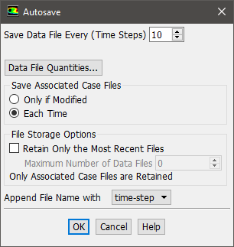
Рисунок 3.15 – Опція Autosave

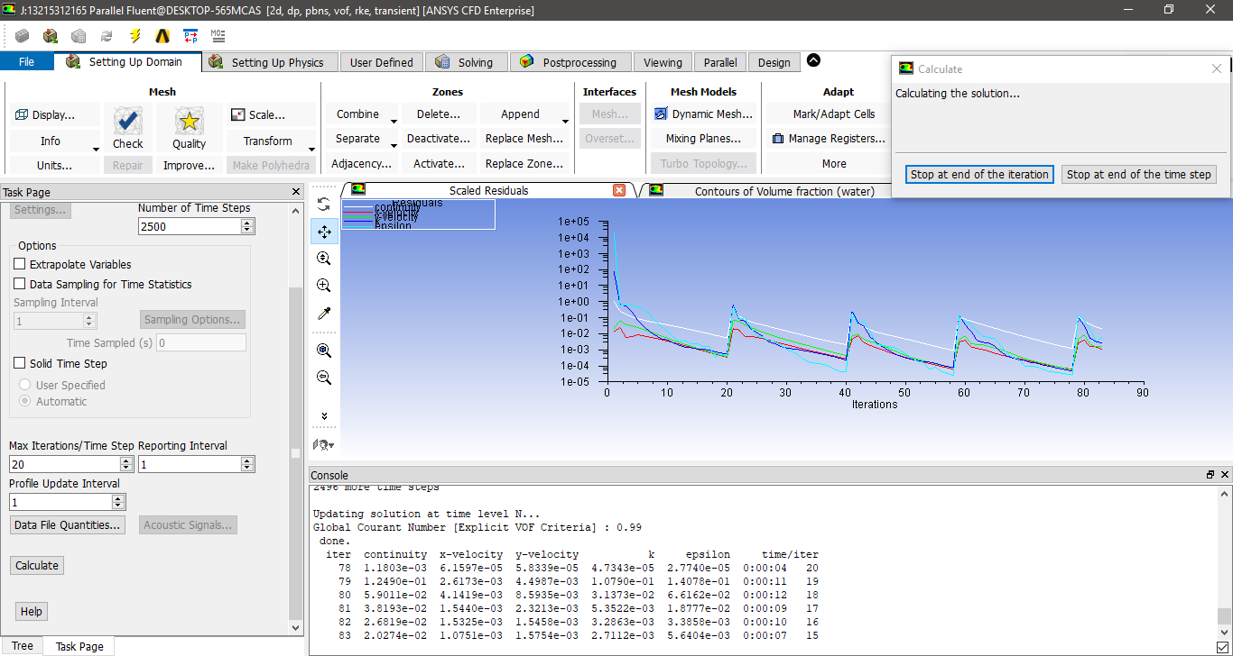
Рисунок 3.16 – Вікно розрахунку

3.1.6 Обробка результатів у модулі CFD-Post

У головному вікні проекту слід натиснути кнопку Results. Відкриється спеціальний модуль – CFD-Post, що дозволяє якісно обробити результати та навіть формує автоматичні звіти. Головне вікно модулю можна побачити на рис. 3.17.
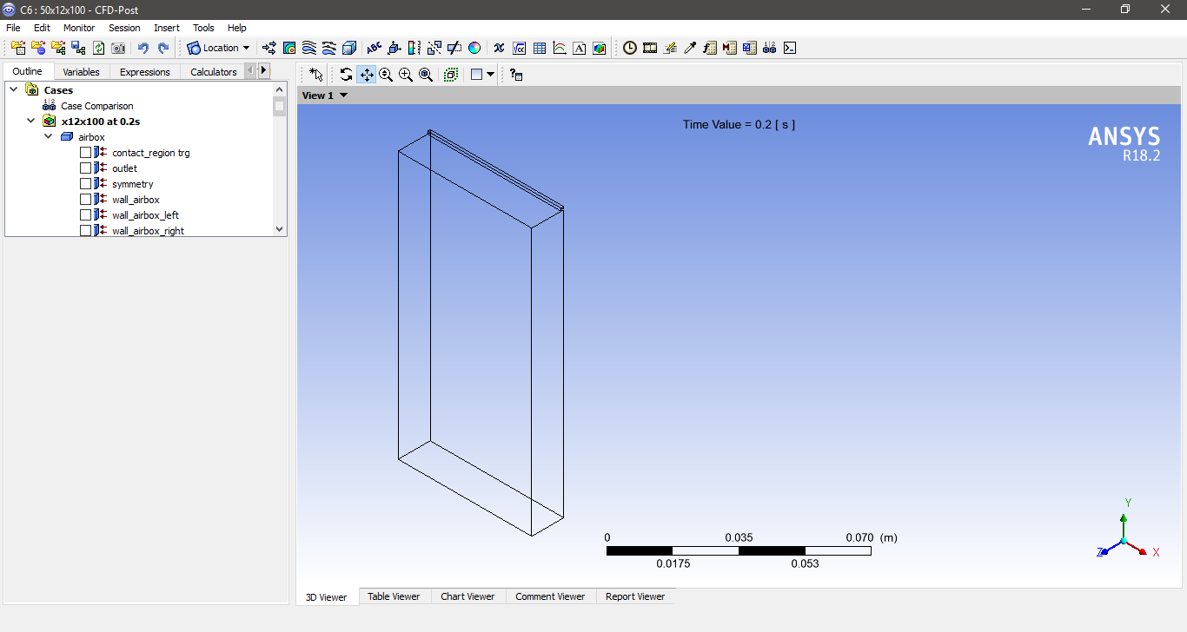
Рисунок 3.17 – Головне вікно модулю CFD-Post

Для визначення товщини плівки потрібно виконати деякі підготовчі дії. Модуль дозволяє побачити об’ємну частку води в будь-який момент часу як в певному розрізі, так і у загальному об’ємі. Для перегляду позиції води в розрізі слід спочатку додати площину самого розрізу. Це можна зробити натиснувши меню Location та обрати вид геометрії – Plane. З’явиться вікно властивості площини розрізу, а саме потрібно задати її позицію в моделі. Вікно властивості зображено на рис. 3.18. Для повздовжнього розрізу всього каналу, як видно з рис. 3.17, в опції Method, слід обрати YZ Plane. Опція Х вказує, на яку відстань буде віддалена площина YZ від початку системи координат. Я аналізував товщину плівки на середині каналу. Тому, в поле Х внесено 0,025 м. Натиснувши кнопку Apply, модуль побудує площину, яку ви можете побачити на рис. 3.18.
Для перегляду об’ємної частки води на даному розрізі слід натиснути кнопку Contour. З’являться властивості даної опції, в яких потрібно обрати ту фізичну величину, що нас цікавить, а саме Water volume fraction. Для більшої точності картинки, в поле # of Contours слід внести значення 50. Після натиснення кнопки Apply отримаємо контур, який зображений на рис. 3.19.
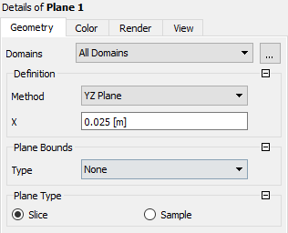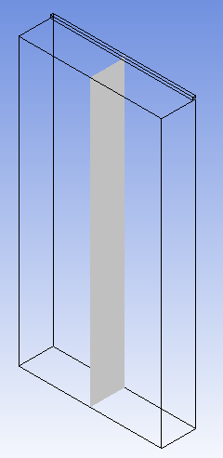
Рисунок 3.18 – Властивості площини та сама площина

Дана позиція води була розрахована на 0,2 секунді. Як видно з рис. 3.19, вода не дотекла до кінця каналу. Це пояснюється тим, що площинний розріз хоч і дозволить обчислити товщину плівки, але не дає повної картини потоку рідини. Для того, щоб побачити та оцінити фізику стікання рідини потрібно додати об’ємний вигляд каналу. Його можна побачити на рис. 3.20.
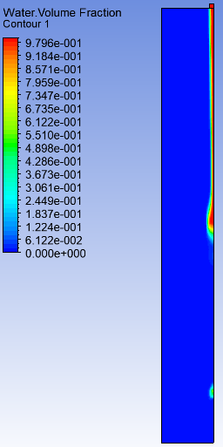
Рисунок 3.19 – Об’ємна частка води на 0,2 секунді
З рис. 3.20 можна зробити висновок, що моделювання є максимально наближеним до реальної поведінки водяної плівки при її стіканні по пластині.
Розтікання властиве для даного виду течії. Тому, товщина плівки буде визначатися до самого розтікання.

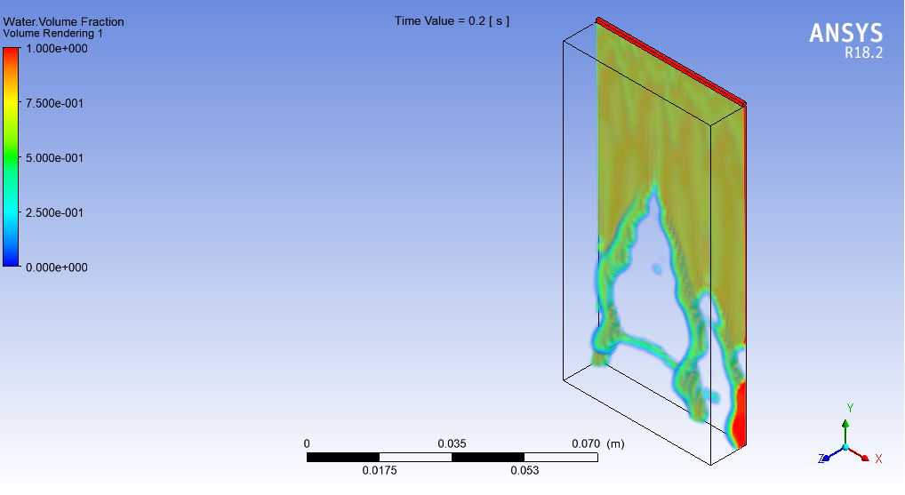
Рисунок 3.20 – Об’ємна позиція води

Перейдемо до визначення товщини плівки води. Для цього повернемося до раніше створеного контуру (рис. 3.19). За допомоги модулю можна відслідкувати частку води по ширині каналу. Тому було взято 8 контрольних точок, з яких визначено даний параметр. Щоб визначити товщину плівки, спочатку слід створити 8 ліній поперек каналу. Створені лінії можна побачити на рис 3.21.
Наступним кроком буде додавання графіку, з якого і визначатиметься товщина плівки води. Для того щоб додати графік, потрібно натиснути кнопку Chart. В властивостях графіку потрібно, за вісь OY обрати параметр Water volume fraction, а для осі OX – Chart Count. При створені ліній, які зображено на рис. 3.21, у їх властивостях окрім позиції потрібно задати параметр Samples. Цей параметр виконує поділ лінії на вказану кількість умовних точок.
Мною було задано 60 умовних точок. Саме функція Chart Count і використовує ці умовні точки для побудови графіку об’ємної частки води. Приклад отриманого графіку можна побачити на рис. 3.22.

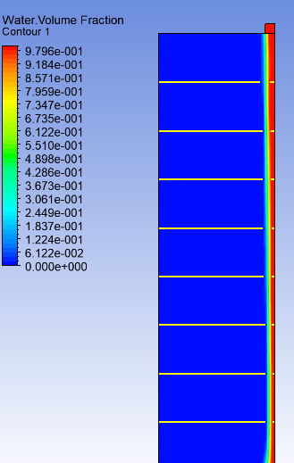
Рисунок 3.21 – Лінії для заміру товщини плівки води

Для визначення товщини плівки води було прийнято, що об’ємна частка за якої можна вважати рідину водою дорівнює 0,95. Тому, провівши лінію з позиції 0,95 паралельно осі ОХ до перетину з графіком та опустивши лінію з цієї точки до перетину з віссю ОХ отримаємо значення товщини плівки на вказаній позиції.
Так як вісь ОХ це не товщина плівки в міліметрах, а кількість поділок потрібно виконати перетворення. 1 поділка осі ОХ дорівнює 0,2 мм.

Замір було виконано для кожної з точок. Результати зведено в таблицю 3.3 та побудовано графік розподілу товщини плівки по довжині каналу (рис.3.23).
Таблиця 3.3 – Результати заміру товщини плівки на різній довжині каналу для різних моделей
Модель 6х20х100 мм. |  |  |  | Модель 12х50х100 мм.
45° |  | 90° |  | 45° |  | 90°
L, мм | ẟ, мм | L, мм | ẟ, мм | L, мм | ẟ, мм | L, мм | ẟ, мм
10 | 0,62 | 10 | 0,43 | 10 | 0,56 | 5 | 0,6
20 | 0,4 | 20 | 0,4 | 20 | 0,46 | 10 | 0,56
30 | 0,41 | 30 | 0,39 | 30 | 0,44 | 15 | 0,54
40 | 0,4 | 40 | 0,39 | 40 | 0,44 | 20 | 0,5
50 | 0,36 | 50 | 0,38 | 50 | 0,4 | 25 | 0,48
60 | 0,38 | 60 | 0,38 | 60 | 0,4 | 30 | 0,42
70 | 0,38 | 70 | 0,38 | 70 | 0,4 | 35 | 0,42
80 | 0,38 | 80 | 0,38 | 80 | 0,4 | 40 | 0,42
90 | 0,37 | 90 | 0,38 | 90 | 0,42

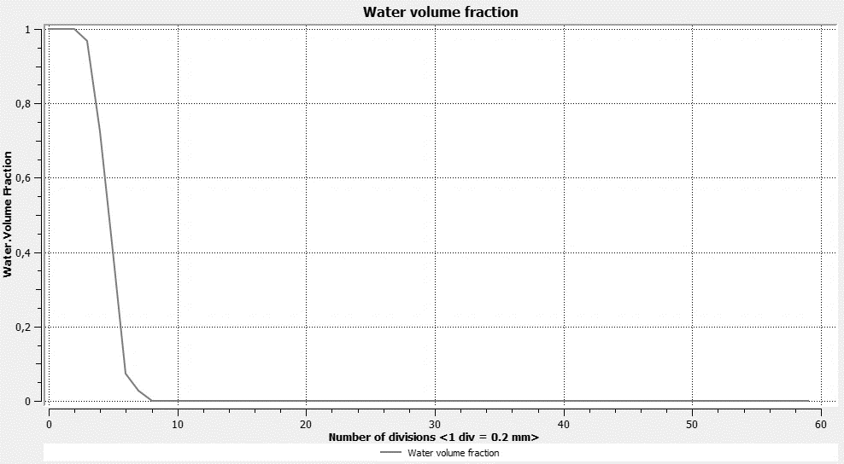
Рисунок 3.22 – Графік об’ємної частки води на початку каналу
Як видно з рис. 3.23, починаючи з позиції №6 (відстань від початку каналу – 60 мм) та закінчуючи позицією №8 (відстань від початку каналу – 80мм), товщина плівки не змінюється. Отже, основний замір було взято з цього проміжку. Для цього заміру було обрано позицію №7 (відстань від початку каналу – 70 мм). Лише для варіанту моделі 12х50х100мм., товщина плівки визначатиметься на відстані від початку каналу – 35 мм. Це пов’язано з тим, що відбувається розтікання самої плівки.

Рисунок 3.23 – Товщина плівки води на різній довжині каналу

Зведемо дані товщини плівки води для всіх моделей у таблицю 3.4.
Таблиця 3.4 – Значення товщин плівок води у обраних контрольних точках
 | Модель 6х20х100мм. |  | Модель 12х50х100мм.
 | 45° | 90° | 45° | 90°
ẟ, мм | 0,38 | 0,38 | 0,4 | 0,42

Перейдемо до теоретичного аналізу моделі.

3.2 Теоретичний аналіз моделі з гладкою стінкою

Теоретичний розрахунок буде виконуватися згідно з [1]. Спочатку, потрібно визначити середню швидкість потоку плівки. З моделювання можна визначити швидкість течії зовнішнього шару плівки рідини. Показовий розрахунок виконано для моделі 12х50 мм. при куті нахилу 90°. Графік розподілу швидкості можна побачити на рис. 3.24.

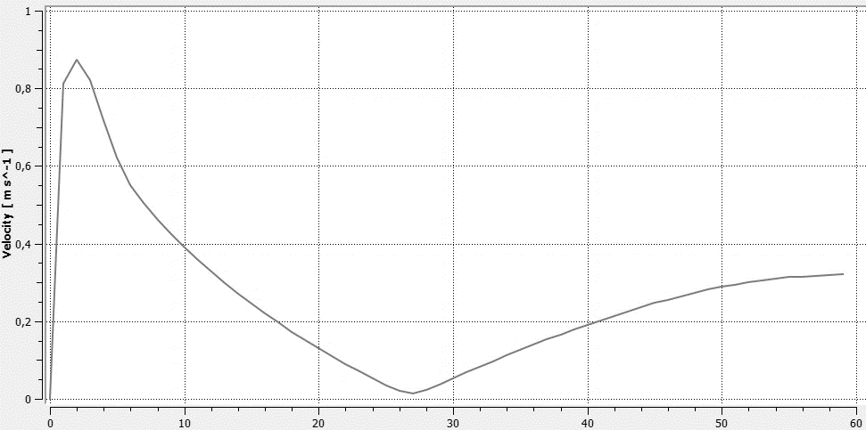
Рисунок 3.24 – Швидкість фаз по ширині каналу
Екстремум, приведений на графіку, і буде значенням швидкості поверхні плівки. Отже, w_{нар} = 0,88 м/с. Розрахуємо середню швидкість течії плівки за формулою (1.6):
Розрахувавши значення середньої швидкості потоку плівки, розрахуємо товщину плівки за формулою, яка є похідною від формул (1.11 та 1.13):
,
де φ – кут нахилу моделі до горизонту, град.;
g – прискорення вільного падіння рівне 9,81 м/с²;
ʋ - коефіцієнт кінематичної в’язкості, м²/с.
Підставивши значення, отримаємо:
Провівши всі розрахунки, внесемо результати у таблицю 3.5.

Таблиця 3.5 – Розрахункові товщини плівок
 | Модель 6х20х100мм. |  | Модель 12х50х100мм.
 | 45° | 90° | 45° | 90°
ẟ, мм | 0,432 | 0,441 | 0,440 | 0,425

Виконаємо аналіз сходження результатів моделювання та теоретичних розрахунків. Використовуючи пакет ANSYS, було визначено товщини плівок рідини для різних варіацій каналу – результати можете бачити у таблиці 3.4. Результати теоретичного розрахунку зображені у таблиці 3.5.

Розрахуємо відносну похибку:
.
Отриману похибку можна вважати прийнятною. Для її зменшення потрібно більш точно зняти значення товщини плівки. Усі значення похибок можете бачити у таблиці 3.6. Також слід зауважити, що питання, яке пов’язане з розривом течії плівки потребує подальшого дослідження.

Таблиця 3.6 – Значення відносної похибки
 | Модель 6х20х100мм. |  | Модель 12х50х100мм.
 | 45° | 90° | 45° | 90°
ε, % | 13,6 | 16,2 | 9,94 | 1,2

3.3 Модель течії з кутом змочування поверхні рідиною

Для того, щоб провести моделювання течії рідини з кутом змочування, потрібно внести деякі корективи в попередню модель. Всі дані що були введені залишаються без змін.
Перейшовши в Fluent, а саме в вкладку Phase Interaction, в підменю Surface Tension слід ввімкнути опцію Wall Adhesion. Вікно опції можна побачити на рис. 3.25.
Далі, перейшовши до вкладки Boundary Conditions, потрібно для тих стінок, які контактують з рідиною вписати потрібний кут змочування. Дане моделювання виконувалось для моделі 12х50х100 мм. з кутами змочування 60° та 120°, при кутах нахилу 45° та 90°.
Стінок, які контактують з рідиною та мають безпосередній вплив на результати – всього три. Вони мають назви – wall_airbox, wall_airbox_left, wall_airbox_right.
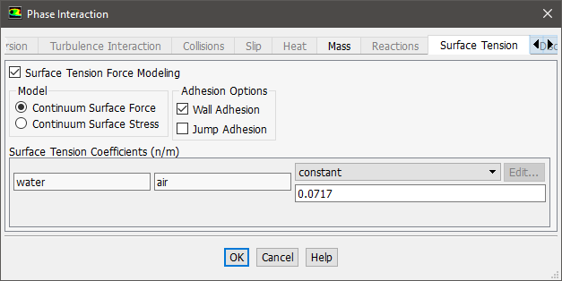
Рисунок 3.25 – Вікно опції Phase Interaction

Перейшовши в властивості цих стінок, буде відображено вікно налаштувань, яке можна побачити на рис. 3.26. Як видно з цього рисунку, внизу вікна налаштувань з’явилась ввімкнена раніше опція Wall Adhesion. Потрібно лише ввести потрібний кут змочування для трьох перелічених раніше стінок.

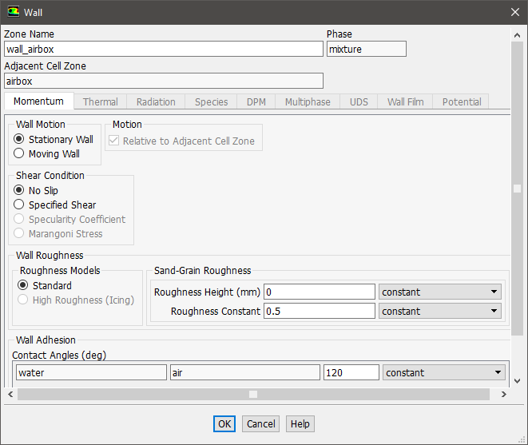
Рисунок 3.26 – Вікно опції Wall
Перед початком розрахунку знову потрібно провести ініціалізацію, так як було змінено властивості моделі.
Закінчивши розрахунки можна зробити висновок, що кут змочування впливає саме на першопроходження рідини по стінці. З рис. 3.27 видно, що крапля, яка утворюється на початку та під час руху рідини при різних величинах кута змочування має різну форму. Так впливає кут змочування на саму модель. Чи змінилася товщина стінки? Це і слід перевірити. На рис. 3.28 зображено об’ємний вигляд течії плівки з кутом змочування.
Для аналізу результатів було взято 2D моделі, так як у 3D моделях плівка веде себе хаотично, що унеможливлює коректне зняття її товщини.

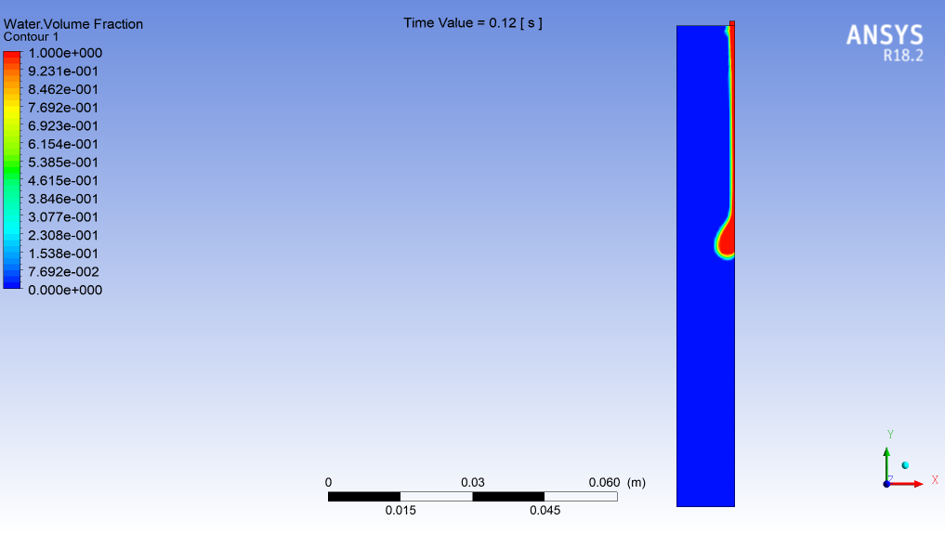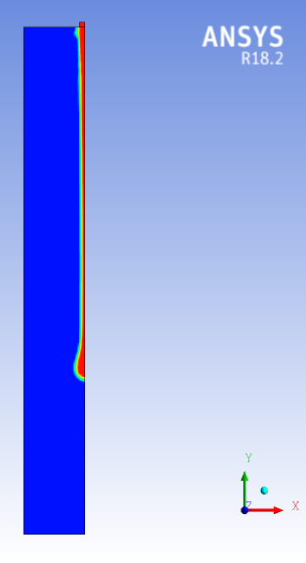
Рисунок 3.27 – Зліва потік плівки з кутом змочування 120°, зправа – 60°

Результати товщини плівки можна побачити в таблиці 3.8. Неозброєним оком видно, що при доданні кута змочування не відбулося різкої зміни товщини плівки. Змінюється лише форма краплі на фронті потоку.
Було зроблено замір товщини краплі та її швидкості на 0,12 секунді при різних кутах нахилу моделі та різними крайовими кутами змочування. Результати можна побачити у таблиці 3.7.

Таблиця 3.7 – Швидкість та товщина краплі
 | Модель 12х50х100мм., кут змочування 60° |  | Модель 12х50х100мм., кут змочування 120°
 | 45° | 90° | 45° | 90°
ẟ, мм | 1,18 | 1,28 | 2,86 | 3,04
ω_{нар}, м/с | 0,76 | 0,92 | 0,57 | 0,72

З таблиці 3.7 можна зробити висновок, що кут змочування безпосередньо впливає на швидкість проходження плівки по поверхні – чим більш фільною є поверхня по відношенню до рідини, тим швидше відбувається її проходження по поверхні.

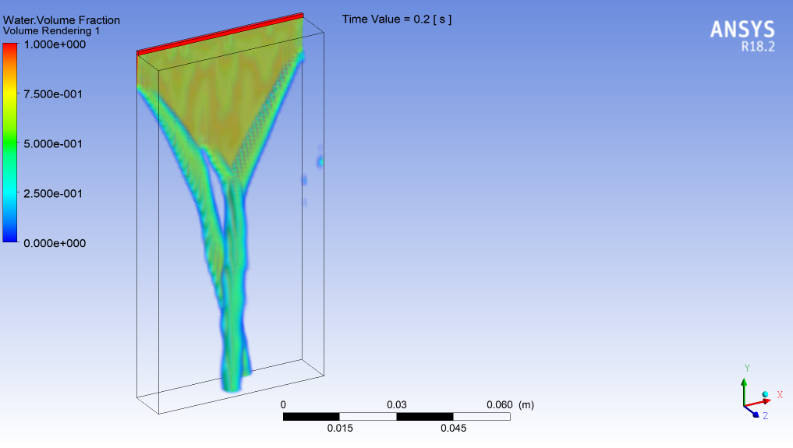
Рисунок 3.28 – Об’ємний вигляд течії плівки при куті змочування 120° та нахилу моделі 90°
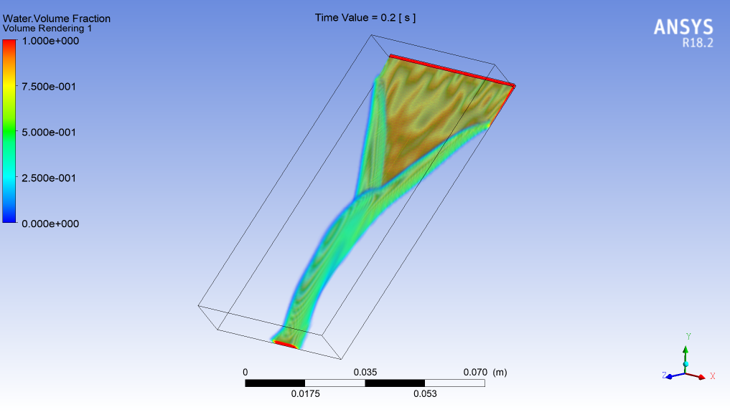
Рисунок 3.29 – Об’ємний вигляд течії плівки при куті змочування 120° та нахилу моделі 45°

Як видно з рис. 3.28 і 3.29, при різних кутах нахилу поверхні (45° та 90°) та при куті змочування 120°, водяна плівка веде себе дещо по-різному. Течія при куті 45° є більш стабільною, та власне плівка збирається в струмок без яких небудь ускладнень. Профіль струмка зображений на рис. 3.30.

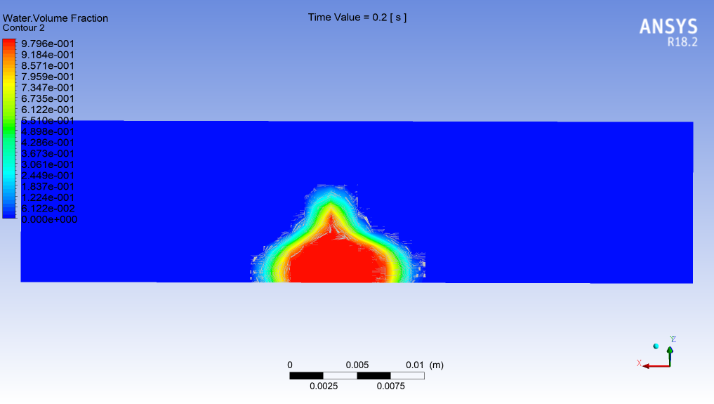
Рисунок 3.30 – Профіль струмка; кут змочування 120°, нахил моделі 45°
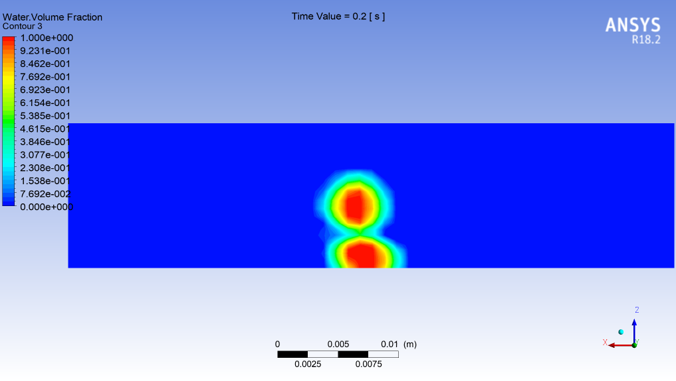
Рисунок 3.31 – Профіль струмка; кут змочування 120°, нахил моделі 90°

Якщо ж подивитися на рис. 3.31, при куті нахилу моделі – 90° можна побачити, що плівка веде себе не стабільно, та навіть спостерігається відрив плівки від поверхні.
Можна зробити висновок, що у вертикальних каналах не рекомендується використовувати рідини, які мають тупі кути змочування поверхні. Бо відбуватиметься відрив плівки та відповідно, як наслідком буде порушення технологічного процесу.
На рис. 3.32 зображено об’ємний вигляд плівки при куті змочування 60° та нахилу моделі 90°. Порівнявши рис. 3.32 та 3.28 можна сказати, що кут змочування для даного виду потоку являється своєрідним регулятором швидкості збору плівки у струмок та власне самої швидкості руху плівки. Якщо уважно подивитися на рис. 3.27 то можна сказати, що плівка при фільному випадку (кут змочування 60°), окрім кращого зрошення поверхні, проходить більшу відстань за той самий час, що є навпаки при фобному. Дана відмінність буде важливою при нагріванні та власне випарюванні малов’язких рідин. Дане явище має інтерес для подальших, більш детальних досліджень.
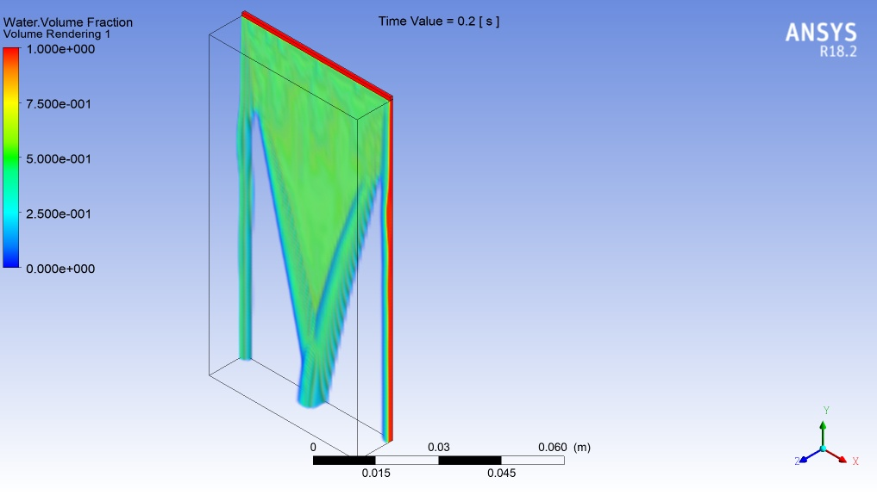
Рисунок 3.32 – Об’ємний вигляд течії плівки при куті змочування 60° та нахилу моделі 90°

Можна також логічно припустити, що ситуація з потоком плівки при тупих кутах змочування може кардинально змінитися, якщо додати зустрічний або повздовжній потік повітря або іншої газової фази.

Таблиця 3.8 – Значення товщини плівки при різних кутах змочування
Модель 12х50х100мм., кут змочування 120° |  |  |  | Модель 12х50х100мм., кут змочування 60°
45° |  | 90° |  | 45° |  | 90°
L, мм | ẟ, мм | L, мм | ẟ, мм | L, мм | ẟ, мм | L, мм | ẟ, мм
10 | 0,52 | 10 | 0,56 | 10 | 0,62 | 10 | 0,54
20 | 0,52 | 20 | 0,48 | 20 | 0,46 | 20 | 0,46
30 | 0,5 | 30 | 0,4 | 30 | 0,44 | 30 | 0,36
40 | 0,42 | 40 | 0,38 | 40 | 0,44 | 40 | 0,36
50 | 0,4 | 50 | 0,36 | 50 | 0,36 | 50 | 0,34
60 | 0,36 | 60 | 0,34 | 60 | 0,36 | 60 | 0,34
Продовження таблиці 3.8
70 | 0,36 | 70 | 0,34 | 70 | 0,36 | 70 | 0,34
80 | 0,36 | 80 | 0,34 | 80 | 0,36 | 80 | 0,34
90 | 0,36 | 90 | 0,34 | 90 | 0,36 | 90 | 0,34

Проведемо розрахунок товщини плівки за формулою (1.14), аналогічно до розрахунку попередньої моделі, та запишемо отримані дані у таблицю 3.9.

Таблиця 3.9 – Розрахункові товщини плівок
 | Модель 12х50х100мм., кут змочування 120° |  | Модель 12х50х100мм., кут змочування 60°
 | 45° | 90° | 45° | 90°
ẟ, мм | 0,418 | 0,42 | 0,416 | 0,422

Виконаємо аналіз відхилення результатів моделювання від теоретичного розрахунку та внесемо отримані значення відносних похибок у таблицю 3.10.
Як видно з таблиці 3.10, кут змочування вносить свої корективи в розрахункову модель. В 3D моделі можна спостерігати стікання плівки в один струмочок, а у 2D – різницю між краплями які утворюються на фронті руху плівки при кутах змочування 60° та 120°.

Таблиця 3.10 – Значення відносної похибки
 | Модель 12х50х100мм., кут змочування 120° |  | Модель 12х50х100мм., кут змочування 60°
 | 45° | 90° | 45° | 90°
ε, % | 16,2 | 23,5 | 15,4 | 24,2

Висновки до розділу

Провівши моделювання плівкової течії рідини та детальні розрахунки товщини плівки можна сказати, що результати є прийнятними. Модель течії повторює природний потік тонких плівок на поверхні. Це надає змогу у майбутньому перейти до дослідження теплової взаємодії стінки з рідиною.
В даному розділі було проведено порівняння різних моделей (відрізнялись шириною зрошуваної поверхні) при різних кутах її нахилу та з різними крайовими кутами змочування поверхні рідиною. З результатів досліджень можна зробити висновок, про вплив даних властивостей на поведінку течії плівки рідини.
Ширина моделі: має безпосередній вплив на стабільність потоку плівки. Чим вона менша – тим стабільнішою є потік. Результати показали, що при ширині моделі 50мм., потік починає розтікатись та має профіль, який зображено на рис. 3.33.

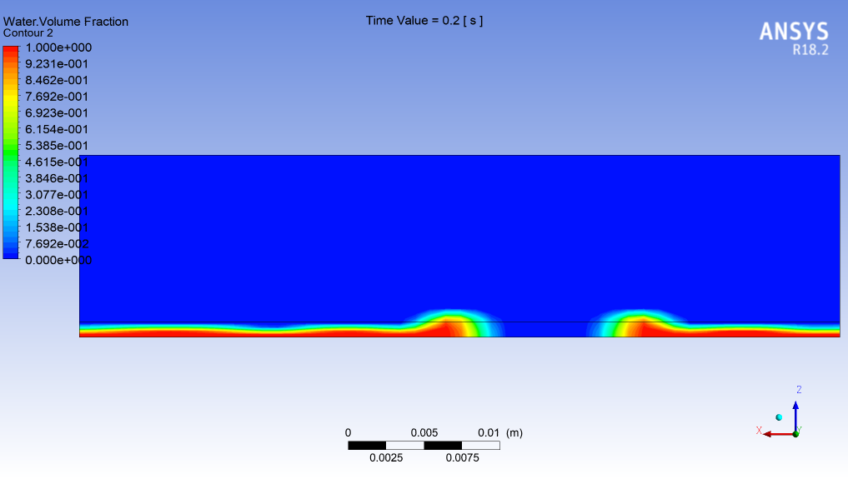
Рисунок 3.33 – Профіль плівки; ширина моделі 50 мм., нахил – 90°

Переріз виконано поперек каналу на його середині. Для моделі шириною 20мм., дане явище розтікання не відбувається. В цьому можна пересвідчитися подивившись на рис. 3.34.

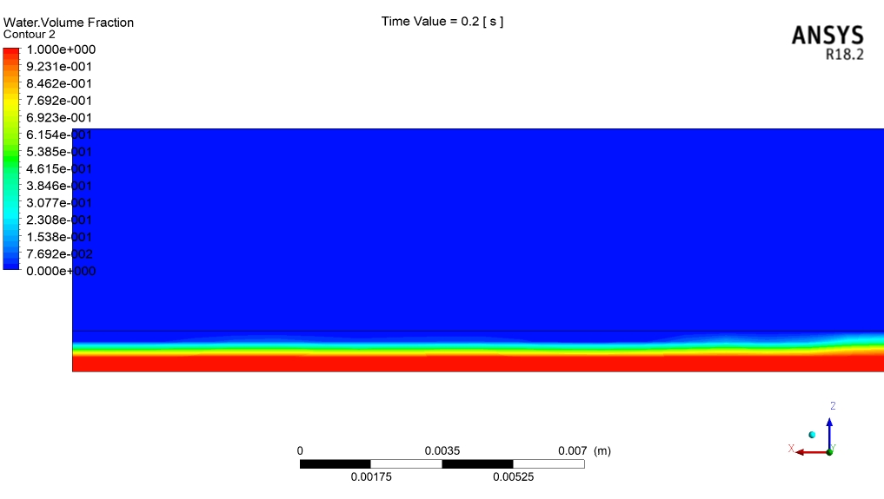
Рисунок 3.34 – Профіль плівки; ширина моделі 20 мм., нахил – 90°

Кут нахилу моделі: впливає на швидкість проходження плівки поверхнею. При прямуванні кута нахилу до 90° відбувається зростання середньої швидкості потоку та при куті нахилу, рівному 90° плівка розвиватиме максимум швидкості. Це є наслідком того, що результуюча швидкість буде направлена паралельно силі тяжіння. При кутах нахилу <90° деяку зміну вносить сама стінка, так як вектор швидкості фронту рідини завжди направлений вздовж поверхні стікання, а сила тяжіння – вертикально вниз. В зв’язку з цим, значення результуючої швидкості буде меншим ніж у випадку нахилу моделі під кутом 90° до горизонту.
Крайовий кут змочування: з рис. 3.27, 3.30, 3.31 можна зробити висновок, що даний кут має вплив як на стабільність потоку (рис. 3.30, 3.31), так і на швидкість проходження плівки поверхнею (рис. 3.27). Чим більше значення крайового кута змочування, тим менша середня швидкість потоку плівки, нижча стабільність (можна бачити відрив плівки від поверхні, рис. 3.31) та вища швидкість збирання рідини у один струмок (рис. 3.28). Малі кути змочування є ефективнішими в плані зрошуваної площі (плівка не так швидко збирається у струмок, рис. 3.32), плівка не відривається від поверхні, що є дуже важливим критерієм.

4 РОЗРОБКА СТАРТАП-ПРОЕКТУ

4.1 Мета та завдання розділу

Проаналізувавши виконану роботу над визначенням товщини плівки води, яка стікає по поверхні можна зробити висновок, що обробка результатів займає значний час та потребує певних навичок у роботі з програмним забезпеченням.
Цей розділ магістерської дисертації має на меті створення технічного рішення, яке дозволить спростити обробку результатів для даного типу задачі, що зменшить кількість часу, потрібного для якісної обробки отриманих результатів моделювання.

4.2 Опис ідеї проекту

Ідея Start-up проекту полягає в створенні технічного рішення – комп’ютерного додатку до програми ANSYS, а зокрема модулю CFD-Post. Додаток буде виконувати швидке визначення товщини плівки без необхідності побудови ліній, виведення графіку об’ємної частки рідини по перерізу каналу.
Додаток може застововуватися спеціалістами з проектування випарних апаратів, виробниками та постачальниками ротаційних апаратів в яких застосовується плівкова течія. Дане технічне рішення скоротить час на розробку проекту випарного апарату, що тягне за собою зменшення собівартості розробки.
У зв’язку з розширенням можливостей випарних апаратів та збільшенням кількості сфер їх використання попит на проектування та виготовлення нових випарних апаратів тільки зростатиме. Додаток дозволить швидко та якісно вести обробку результатів моделювання, тим самим мінімізувати кількість помилок, які може допустити людина при аналізуванні отриманих даних вручну. Створення даного додатку дозволить частково автоматизувати процес обробки інформації, що має позитивні сторони як для проектувальника так і для клієнта.
Також, одним із головних завдань додатку є структуризація отриманих даних у зручному для користувача вигляді. Як видно з результатів магістерської дисертації, обробка даних вимагає виконання значної кількості дій та розрахунків, які потрібно провести вручну. Алгоритми, які будуть вбудовані в додаток дозволять полегшити роботу в модулі CFD-Post.

4.3 Аналіз ринкових можливостей запуску стартап-проекту

Для виведення будь-якого продукту на ринок, спочатку потрібно провести аналіз конкурентів, які є на ринку. Для даного програмного забезпечення, а саме ANSYS, не передбачені спеціальні розширювальні додатки. Тобто, створення спеціального додатку є цікавою ідеєю з боку розвитку даного програмного продукту на фоні інших схожих по функціоналу програмних комплексів (Solidworks та ін.). Загроз для виходу на ринок немає, так як аналогів не існує. Потенційними клієнтами, які будуть користуватися цим додатком, це ті проектувальники, що раніше користувалися програмним продуктом ANSYS у сфері проектування випарних апаратів та ротаційних машин.
Можна зробити висновок, що інтерес з впровадження даної ідеї матимуть як розробники додатку, так і користувачі програмного забезпечення ANSYS.
Якщо аналізувати маркетингову сторону проекту, то додаток може бути як безкоштовним, так і за певну ціну. Безкоштовність проекту покаже лояльність розробників програмного продукту ANSYS до своїх користувачів, адже сам програмний продукт коштує певну суму. Встановлення певної вартості для додатку може потягнути за собою загрозу створення аналогу, який буде коштувати меншу суму, тобто виникне конкуренція.
Висновки до розділу

Проаналізувавши переваги та недоліки стартап-проекту, можна зробити висновок, що ідея створення безкоштовного додатку є актуальною та цікавою. Позитивним можна відмітити те, що поки відсутня конкуренція на ринку, вихід безкоштовного додатку підвищить як імідж компанії, так і комфорт обробки отриманих даних моделювання самим клієнтом.

ВИСНОВКИ

1. В програмному комплексі ANSYS було створено комп’ютерну модель течії тонкої плівки води поверхнею, правильність якої була підтверджена теоретичними розрахунками. У роботі проведено моделювання з наступними варіаціями: розмір моделі, кут нахилу поверхні стікання, крайовий кут змочування поверхні рідиною.
2. Визначено, що розмір моделі має безпосередній вплив на стабільність потоку плівки. Чим менша ширина моделі – тим стабільнішим є потік. Результати показали, що при ширині моделі 50мм., потік починає розтікатись та має профіль, який зображено на рис. 3.33. Переріз виконано поперек каналу на його середині. Для моделі шириною 20мм., дане явище розтікання не відбувається. В цьому можна пересвідчитися подивившись на рис. 3.34.
3. З аналізу отриманих результатів зроблено висновок, що кут нахилу поверхні стікання впливає на швидкість проходження плівки поверхнею. При прямуванні кута нахилу до 90° відбувається зростання середньої швидкості потоку та при куті нахилу, рівному 90° плівка розвиватиме максимум швидкості.
4. За результатами досліджень крайовий кут змочування має вплив як на стабільність потоку (рис. 3.30, 3.31), так і на швидкість проходження плівки поверхнею (рис. 3.27). Чим більше значення крайового кута змочування, тим менша середня швидкість потоку плівки, нижча стабільність (можна бачити відрив плівки від поверхні, рис. 3.31) та вища швидкість збирання рідини у один струмок (рис. 3.28). Малі кути змочування є ефективнішими в плані зрошуваної площі (плівка не так швидко збирається у струмок, рис. 3.32), плівка не відривається від поверхні, що є дуже важливим критерієм.
5. Проведене дослідження дозволяє зробити висновок, що гідродинамічні характеристики в’язкісно-гравітаційної течії формуватимуть особливості тепломасообмінних процесів в контактних апаратах з плівковою течією робочої рідини.
СПИСОК ПОСИЛАНЬ

1. Воронцов Е.Г., Тананайко Ю.М. Теплообмен в жидкостных пленках. // Техніка. – 1972. – Р. 7-17.
2. Мак-Адамс В.Х. Теплопередача. М., Металлургиздат, 1961.
3. Кичигин М.А., Тобилевич Н.Ю. Сборник работ КФ ЦИНС за 1946-1949 гг Киев, 1951.
4. Hausmann E. Chem. Age India, 6, 1965, №8, 695-698.
5. Michalicka F., Jasansky J. Chem. Prumysl., 10/35, 1960, №9, 466-469.
6. Оситани Такео. Японский патент, кл. 69С3, № 22938, заявл. 7. 08.61. опубл. 28.10.63.
7. Clark F.J., Goldsmith T.L., Англ. патент № 829018, 24.02.60.
8. Moran R.J. Austral. Chem. Process and Engng., 22, 1969, № 12, 21, 23, 25, 27.
9. Javet. A. Chim. et ind.-Gen. chim., 102, 1969, № 11, 1555- 1559.
10. Monty L. J. Пат. США, кл. 159-6, (BOld), Nb 34436622, 1969.
11. Hausschild W. Chem. and Process Engng., 50, 1969, Mb 10, 83-84.
12. Стрельцов И. А. и др. РЖ «Химическое нефтеперераба-тывающее и полимерное машиностроение». 1960, № 7.
13. Plaskura W., Magas I. Chemik, 15, 1962, № 10, Wkladka, 1-12.
14. Петров В. А., Евкин И. Ф. РЖ «Химическое и холодильное машиностроение». 1966, № 2.
15. Петров В. А. и др. РЖ «Химическое нефтеперерабатывающее и полимерное машиностроение». 1970, № 5.
16. Левич В. Г. Физико-химическая гидродинамика. М., \ ГИФМЛ, 1959.
17. Nusselt W. Zeitschrift VDI, 60, 1916, Nb 27, 514-546; Nb 28, 569-575; 67, 1923, Nb 9, 206-210.
18. Кружилин Г. Н. ЖЭТФ. Т. 7, 1937, стр. 20-21.
19. Brauer H. VDI-Forschungsheft 457, Düsseldorf, VDI-Verlag, 1956.
20. Воронцов Е. Г.- В сб.: «Химическое машиностроение». Вып. 8. Киев, «Техшка», 1968, стр. 65-68; вып. 8, 1968, стр. 68-72.
21. Hopf L. Ann. Phys., 32, 1910, 777-808.
22. Касимов Б. С., Зигмунд Ф. Ф. ИФЖ- Т. 5, 1962, № 4, стр. 71-74; т. 6, 1963, № И, стр. 70-75.
23. Воронцов Е. Г. ИФЖ. Т. 14, 1968, № 6, стр. 1075-1078; т. 15, 1968, №*3, стр. 540-542; т. 16, 1969, № 1, стр. 140-144.
24. Чернобильский І. I., Воронцов Є. Г.— «Хімічна промисловість». Київ, ITI, № 2, 54-55, № 4, 1965, стр. 41-43.
25. Вressleг R. Forschungsberichte des Landes N.-W., 1960, No 770, 1-50.
26. Hobler T., L u - S i n - Z u, Chem. Stosow., 5, 1961, Mb 2, 153-168.
27. Hobler T. Chem. Stosow., 1964, 2B, 145-159; 1968, V3B, 265-274.
28. Hartley D. E., Murgatroyd W. Int. J. Heat and Mass Transfer, 7, 1964, Mb 9, 1003-1015.
29. Ітернет-ресурс: https://uk.wikipedia.org/wiki/Цифрове_моделювання; режим доступу вільний.
30. Інтернет-ресурс: https://cae-expert.ru/product/ansys-fluent; режим доступу вільний
31. J. U. Brackbill, D. B. Kothe, and C. Zemach. "A Continuum Method for Modeling Surface Tension". J. Comput. Phys. 100. 335–354. 1992.
32. ANSYS® Help Viewer, version 18.2.0, © 2017 SAS IP, Inc. All rights reserved.

Додаток А
УДК 532.5
Магістрант 6 курсу, гр. ОТ-61м Лептюхов І.І.; ст. викл. Баранюк О.В.ф
Науковий керівник: Студенець В.П. к.т.н., доц.
МОДЕЛЬ В’ЯЗКІСТНО-ГРАВІТАЦІЙНОЇ ТЕЧІЇ ВОДЯНОЇ ПЛІВКИ НА ГЛАДКІЙ ПОВЕРХНІ У СЕРЕДОВИЩІ ANSYS FLUENT
Проведено ряд моделювань течії водяної плівки на гладкій стінці у програмному середовищі ANSYS Fluent. Отримані дані товщини водяної плівки при різних кутах стікання. Проведено порівняння даних моделювання та теоретичного розрахунку.
Ключові слова: водяна плівка, ANSYS Fluent.
MODEL OF VISCOUSLY-GRAVITATIONAL FLOW OF WATER PELLICLE ON SMOOTH SURFACE IN THE ANSYS FLUENT SOFTWARE
Was mades a number of simulations the flow of water pellicle on smooth surface in the ANSYS Fluent software. Data of the thickness water pellicle at several angle of slope were obtained. Was mades comparison the data of modelling with theoretical calculations.
Key words: water pellicle, ANSYS Fluent.
Вступ
Існує багато методів інтенсифікації процесу теплообміну та масообміну. Той, що буде розглядатися є одним із найефективніших – це процес тепло- та масообміну в тонких плівках. Плівковий потік, зазвичай, це потік тонкого шару рідини по довжині твердої стінки. В таких плівках можливий рух не тільки однієї рідкої фази – їх може бути декілька, які будуть рухатись одна над одною. Рушійною силою течії цих плівок можуть бути наступні фактори: сила тяжіння, тертя поверхонь, різноманітні вібраційні та відцентрові сили.
Аналіз стану питання
Розрізняють наступні види рідинних плівок:
- конденсатні;
- киплячі;
- конвективні.
Основний механізм утворення конденсатних плівок – конденсація пари рідини на стінці. Коли плівка стікає, її товщина та витрата рідини збільшуються з пройденим шляхом плівки. Це пов’язано з тим, що під час руху, на поверхні плівки конденсуються нові й нові порції пари.
В киплячих плівках навпаки – товщина плівки та витрата рідини зменшуються з пройденим шляхом. Тобто, частина рідкої текучої фази випаровується. Даний процес чітко спостерігається в випарних апаратах.
Щодо конвективних плівок – створюються штучно, за допомогою різноманітних розподілювачів. В цьому виді плівок, товщина та витрата рідини практично незмінні по шляху руху самої плівки. Це пояснюється тим, що масообмін вільної поверхні плівки є незначним, тому ним зазвичай нехтують.
Розрізняють вертикальний, горизонтальний та похилий потік плівки рідини. Саме середовище стікання може бути гладким, мати оребрення або певну шорсткість. Також, має вплив напрям руху фаз – протиток чи прямоток. Для виконання задач масообміну частіше використовують протиток. Якщо ж брати до уваги ефективність теплообміну, то краще забезпечити стікання плівки рідини. В даному випадку, рух плівки є стабільним та простіше забезпечити зрошення по поверхні теплообміну.

Додаток Б

МІНІСТЕРСТВО ОСВІТИ І НАУКИ УКРАЇНИ НАЦІОНАЛЬНИЙ ТЕХНІЧНИЙ УНІВЕРСИТЕТ УКРАЇНИ
«КИЇВСЬКИЙ ПОЛІТЕХНІЧНИЙ ІНСТИТУТ ІМЕНІ ІГОРЯ СІКОРСЬКОГО»

СУЧАСНІ ПРОБЛЕМИ НАУКОВОГО ЗАБЕЗПЕЧЕННЯ ЕНЕРГЕТИКИ

Матеріали ХVІ Міжнародної науково-практичної конференції аспірантів, магістрантів і студентів м. Київ, 24-27 квітня 2018 року,
ТОМ 1




Київ- 2018

Додаток В
УДК 532.5
Магістрант 6 курсу, гр. ОТ-61м Лептюхов І.І.; ст. викл. - Баранюк О.В. Доц., к.т.н. Студенець В.П.

МОДЕЛЬ В'ЯЗКІСТНО-ГРАВІТАЦІЙНОЇ ТЕЧІЇ ВОДЯНОЇ ПЛІВКИ НА ВЕРТИКАЛЬНІЙ ГЛАДКІЙ ПОВЕРХНІ У СЕРЕДОВИЩІ ANSYS FLUENT
Робота стосується чисельного моделювання плівкової течії рідини (води) з крайовим кутом змочування твердої поверхні, а саме першого етапу, пов’язаного з формуванням моделі течії водяної плівки по вертикальній гладкій стінці. Метою роботи є створення моделі плівкової течії вертикальною стінкою в програмному середовищі ANSYS Fluent [1], та визначення її базових параметрів з порівнянням результатів теоретичного розрахунку.
Плівкова течія води відбувається в каналі прямокутної форми, який має габаритні розміри 10х50х200 мм (рис.1).
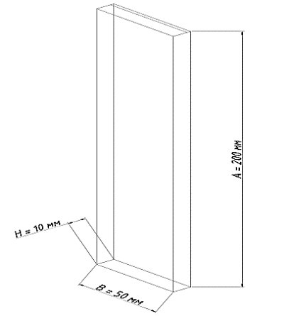
Рисунок 1. – Габаритні розміри
Перспективність поставленої задачі базується на методах інтенсифікації теплообмінних і масообмінних процесів шляхом їх проведення в тонких плівках. Такі процеси мають місце в багатьох технологічних апаратах та пристроях, включаючи теплові труби, контактні теплообмінники, випарні апарати та ін. На першому етапі здійснюється моделювання в’язкістно-гравітаційної течії рідкої фази в тонкій плівці.
Параметри, які обраховувались у ході моделювання: поверхнева швидкість руху плівки, об’ємна частка води по висоті каналу (H). Моделювання виконано для двосекундного протікання плівки води з часовим інтервалом в 0,001 с. Параметри, які вимірювались, були отримані на певних моментах часу пробігу розрахунку. Теоретичний аналіз базувався на результатах [2].
Наукова новизна проведених досліджень полягає:
- Побудова моделі течії рідкої фази на вертикальній гладкій стінці у середовищі ANSYS Fluent;
- Порівняння базових параметрів течії з теоретично-розрахунковими значеннями та отримання прийнятної похибки;
Результатом роботи стала побудова моделі в’язкістно-гравітаційної течії рідини у прямокутному вертикальному каналі за допомоги програмного середовища ANSYS Fluent, визначення швидкості течії та товщини плівки води, порівняння базових параметрів течії з теоретичними результатами.
Перелік посилань:
- ANSYS® Help Viewer, version 18.2.0, © 2017 SAS IP, Inc. All rights reserved.
- Воронцов Е.Г., Тананайко Ю.М. Теплообмен в жидкостных пленках. // Техніка. – 1972. – Р. 7-17.

